НАЦІОНАЛЬНИЙ ТЕХНІЧНИЙ УНІВЕРСИТЕТ УКРАЇНИ
«КИЇВСЬКИЙ ПОЛІТЕХНІЧНИЙ ІНСТИТУТ
імені ІГОРЯ СІКОРСЬКОГО»
Інститут прикладного системного аналізу
Кафедра математичних методів системного аналізу

«До захисту допущено»
В.О. завідувача кафедри
__________ О.Л. Тимощук

Дипломна робота
на здобуття ступеня бакалавра
з напряму підготовки 6.040303 Системний аналіз
на тему: «Інформаційна система для прогнозування волатильності фінансових процесів»

Виконав:
студент IV курсу, групи КА-54
Благой Володимир Олегович __________
Керівник:
професор кафедри ММСА, д.т.н
Бідюк Петро Іванович. __________
Консультант з економічного розділу:
доцент, к.е.н. Шевчук О. А. __________
Консультант з нормоконтролю:
доцент, к.т.н. Коваленко А.Є.
__________
Рецензент:
зав. каф. АУТС
НТУУ “КПІ ім. І. Сікорського”,
д.т.н., проф. С. Ф. Теленик __________

Засвідчую, що у цій дипломній роботі немає запозичень з праць інших авторів без відповідних посилань.
Студент _____________

Київ – 2019 року
РЕФЕРАТ

Дипломна робота: 113 с., 19 рис., 6 табл., 2 додатки, 21 джерело.

АР, АРУГ, АВТОРЕГРЕСІЯ З ТРЕНДОМ, УАРУГ, МНК, РМНК, СКП, САПП, КОЕФІЦІЄНТ ТЕЙЛА, КРИТЕРІЙ ДАРБІНА-УОТСОНА, НЕЛІНІЙНІ НЕСТАЦІОНАРНІ ПРОЦЕСИ, КРИТЕРІЇ АДЕКВАТНОСТІ.

В даній роботі реалізовано інформаційну систему для прогнозування волатильності фінансових процесів, відбувається дослідження поведінки цін акцій фірм світового масштабу, аналіз даних та прогнозування. Волатильність є гетероскедастичним процесом, тобто, процесом в якого дисперсія змінюється з часом, отже, дана інформаційна система має справу з нестаціонарними та нелінійними фінансовими процесами. Сьогодні для прогнозування волатильності залучається багато експертів, через те що це є досить перспективно, але для дослідження нестаціонарних процесів потрібно використовувати відповідні моделі та відповідні методи оцінювання, через те, що для різних даних різні моделі показують неоднозначні результати.

З допомогою даної інформаційної системи здійснюється аналіз використовуючи авторегресію (АР(q)), авторегресію з трендом вказаного порядку, авторегресію з умовною гетероскедастичністю (АРУГ) та з узагальненою АРУГ (УАРУГ). Оцінка параметрів моделей відбувалася за допомогою методу найменших квадратів (МНК) та рекурсивного МНК (РМНК). Під час роботи було порівняно результати роботи даних методів. Були використані критерії якості оцінювання, а саме коефіцієнт детермінації, сума квадратів похибок та статистика Дарбіна-Уотсона. Для оцінки якості прогнозів були використані критерії середньоквадратична похибка (СКП), середня абсолютна похибка в процентах (САПП) та коефіцієнт Тейла.
Інформаційна система розроблена на мові програмування Matlab. Всі обчислення виконано за допомогою власного програмного продукту.
ABSTRACT

The work consists of 113 p., 19 fig., 6 tables, 2 append 21 sources.
The theme: «Information system for forecasting volatility of the financial processes».
AR, ARCH, AUTOREGRATION WITH TREND, GARCH, EGARCH, LSM, RLSM, SSE, MAPE, COEFICIENT TAIL, DURBIN–WATSON STATISTIC, NONLINEAR NON-STATIONARY PROCESSES, ADEQUACY CRITERION.
In this paper, an information system for forecasting the volatility of financial processes is implemented, a study is conducted on the behavior of prices of shares of firms of world scale, data analysis and forecasting. Volatility is a heteroscedastic process, that is, the process in which the variance changes over time, therefore, this information system deals with non-stationary and nonlinear financial processes. Many volunteers are being attracted to predict volatility today due to the fact that this is quite promising, but for the study of non-stationary processes it is necessary to use appropriate models and appropriate estimation methods, because different models show mixed results for different data.
Using this information system, an analysis was made using autoregression (AR (q)), autoregression with the trend of the specified order, auto regression with conditional heteroskedasticity (ARCH) and generalized ARCH (GARCH). The estimation of model parameters was carried out using the least squares (LSM) and recursive LSM (RLSM) method. During the work, the results of these methods were compared. The criteria for evaluating the quality were used, namely, the determination coefficient, the error squares, and the Darbin-Watson statistics. The criteria for estimating the quality of forecasts were the sum square error (SSE), the mean absolute percentage error (MAPE) and the Tayla coefficient.
The information system is developed in the Matlab programming language. All calculations are done using own software product.
ЗМІСТ
ПЕРЕЛІК УМОВНИХ СКОРОЧЕНЬ І ПОЗНАЧЕНЬ 8
ВСТУП 9
РОЗДІЛ 1 10
ГЕТЕРОСКЕДАСТИЧНІ ПРОЦЕСИ У ФІНАНСАХ ТА ЕКОНОМІЦІ 10
1.1 Актуальність теми дослідження 10
1.2 Вимірювання ризику та прогнозування як спосіб вирішення проблеми невизначеності на прикладі фондового ринку. Волатильність 17
1.3 Короткий огляд існуючого програмного забезпечення 20
1.3.1 Програми, які застосовуються трейдерами 20
1.3.2 Програми, що дозволяють здійснювати прогнозування на основі узагальнених авторегресивних умовно гетероскедастичних моделей 23
Висновки до розділу 1 і постановка задачі 24
РОЗДІЛ 2 25
МОДЕЛІ ГЕТЕРОСКЕДАСТИЧНИХ ПРОЦЕСІВ ТА ЇХ ПОБУДОВИ 25
2.1 Сучасні моделі гетероскедастичних процесів 25
2.2 Методика побудови моделей для прогнозування волатильності 30
2.3 Статистичні тести на гетероскедастичність 35
Висновки до розділу 2 40
РОЗДІЛ 3 41

РОЗРОБКА ІНФОРМАЦІЙНОЇ СИСТЕМИ ТА ЇЇ ЗАСТОСУВАННЯ 41
3.1 Архітектура та функціональна схема інформаційної системи 41
3.2 Приклади застосування 43
Висновки до розділу 3 51
РОЗДІЛ 4 52
ФУНКЦІОНАЛЬНО-ВАРТІСНИЙ АНАЛІЗ ПРОГРАМНОГО ПРОДУКТУ
52
4.1 Постановка задачі техніко-економічного аналізу 53
4.1.1 Обґрунтування функцій програмного продукту 53
4.1.2 Варіанти реалізації основних функцій 54
4.2 Обґрунтування системи параметрів ПП 57
4.2.1 Опис параметрів 57
4.2.2 Кількісна оцінка параметрів 58
4.2.3 Аналіз експертного оцінювання параметрів 61
4.3 Аналіз рівня якості варіантів реалізації функцій 65
4.4 Eкономічний аналіз варіантів розробки ПП 66
4.5 Вибір кращого варіанта ПП за техніко-економічного рівня 72
Висновки до розділу 4 73
ВИСНОВКИ ПО РОБОТІ ТА ПЕРСПЕКТИВИ ПОДАЛЬШИХ ДОСЛІДЖЕНЬ 75
ЛІТЕРАТУРА 77
ДОДАТОК А 80
ДОДАТОК Б 104

ПЕРЕЛІК ПРИЙНЯТИХ ПОЗНАЧЕНЬ ТА СКОРОЧЕНЬ

АКФ – авто-кореляційна функція
АР– авто регресія
АРКС – авто регресія ковзного середнього
АРУГ – авторегресійна умовна гетероскедастична модель

ВНП – валовий національний продукт

ЕОМ – електронна обчислювальна машина
ЕУАРУГ – експоненціальна узагальнена авторегресійна умовно гетероскедастична модель
ЗМНК - звичайного методу найменших квадратів
ІС – інформаційна система
МНК – метод найменших квадратів
ПП – програмний продукт
РМНК – рекурентний метод найменших квадратів
САПП – середня абсолютна похибка в процентах
СКП – середній квадрат похибки

УАРУГ – узагальнена авторегресійна умовно гетероскедастична модель
ФВА – функціонально-вартісний аналіз
ФЕП – фінансово-економічні процеси
ЧАКФ – часткова авто-кореляційна функція
ВСТУП

В даний час ринок аналітичних рекомендацій становить істотну та невід'ємну частину фінансової індустрії, в якій працює величезна кількість висококваліфікованих фахівців. Поряд з незалежними аналітичними агентствами велику кількість аналітичних оглядів і рекомендацій видається аналітичними відділами, які є практично у всіх великих інвестиційних банках і фінансових організаціях. Однак, незважаючи на великий розмір даної галузі, цінність аналітичних рекомендацій завжди ставилася під сумнів і була одним з ключових питань фінансової науки. Дана тема широко поширена в науковій літературі, перш за все через крайню важливої ​​ролі, яку відіграють аналітичні прогнози в щоденному житті фінансових ринків.
У даній роботі була розроблена інформаційна система для прогнозу волатильності, що є гетероскедастичним процесом, а саме прогнозу майбутньої вартості акцій компанії. Волатильність прибутковості акцій поряд з ціною є однією з найбільш важливих характеристик будь-якого фінансового активу. Нарешті, для отримання достовірної оцінки волатильності акцій в даній роботі застосовується метод розрахунку волатильності, заснований на ринковій інформації.
Дана робота починається з загального опису гетероскедастичних процесів у фінансах та економіці. Описується актуальність теми дослідження, коротких огляд існуючого програмного забеспечення для прогнозування волатильності. У наступному розділі даної роботи наведені сучасні моделі гетероскедастичних процесів, методика побудови моделей для прогнозування волатильності та статистичні тести на гетероскедастичність. Далі приведена архітектура та функціональна схема інформаційної системи, інструкція по експлуатації та приклади застосування для реальних даних. Нарешті, в останньому розділі наведені організаційно-економічні аспекти даної інформаційної системи.
РОЗДІЛ 1
ГЕТЕРОСКЕДАСТИЧНІ ПРОЦЕСИ У ФІНАНСАХ ТА ЕКОНОМІЦІ
  - Актуальність теми дослідження

Останнім часом, у зв'язку з ускладненням механізмів, що лежать в основі фінансових ринків і інститутів, для того, щоб прийняти правильне, зважене рішення і виробити грамотну стратегію поведінки, потрібно враховувати все більшу кількість факторів. Найбільший інтерес з наукової точки зору представляє вивчення невизначеності ринкового процесу. Ключовим параметром, який чисельно її характеризує, є волатильність.
Волатильність вже давно стала темою надзвичайної важливості для всіх, хто пов'язаний з фінансовими ринками, навіть в якості спостерігача. Для багатьох представників недосвідченої публіки цей термін - це просто синонім слова ризик. Тобто висока волатильність вважається симптомом порушення роботи ринкової структури. Для них волатильність означає, що фінансові активи оцінюються не цілком справедливо, а ринок капіталу функціонує не так добре, як повинен. Для тих же, хто має справу з похідними цінними паперами, розуміння волатильності, вміння акуратно її прогнозувати і управляти ступенем захищеності їх інвестиційних портфелів від її ефектів є критично важливим.
Варто згадати про деякі області використання, щоб показати актуальність подальших досліджень не тільки з теоретичної, але і з практичної точки зору. Одним з найбільш широко відомих застосувань є оцінка VaR (value at risk). Цей показник на сьогоднішній день є ключовим при роботі з ризиками, і відображає вартісне вираження втрат, які не будуть перевищені за певний період часу з певною ймовірністю.
Також сучасна теорія опціонів, починаючи з моделі Блека-Шоулза, відводить волатильності центральну роль у визначенні справедливої ​​ціни опціону або іншої похідної цінного паперу з його властивостями. Незважаючи на те, що вона є лише одним з мінімум п'яти параметрів, які враховуються при оцінюванні, її важливість збільшується тим фактом, що тільки вона не може бути отримана безпосередньо з спостережень. На сучасному етапі розвитку питання існує маса моделей, що описують волатильність (в тому числі деякі модифікації УАРУГ-моделі, яка буде використовуватися нами в подальшому, і яка показує більш високу ефективність, ніж стандартні моделі Блека-Шоулза і стохастичною волатильності), а також досить багато способів їх застосування для прогнозування. І навіть не дивлячись на це воно залишається багато в чому швидше мистецтвом, ніж наукою, особливо для трейдерів, пов'язаних з похідними цінними паперами.
Волатильність – фінансовий показник, який характеризує тенденцію до розкиду значень часового ряду, наприклад, ринкової ціни або дохідності, що змінюється з часом. Є важливим фінансовим показником та поняттям в керуванні фінансовими ризиками, де являється мірою ризика використання фінансового інструмента за заданий період часу. Для розрахунку волатильності зазвичай використовується вибіркове стандартне відхилення, що дозволяє інвесторам з певною точністю визначити ризик придбання фінансового інструмента.
Проте, вибіркові статистики, такі як вибіркове стандартне відхилення, мають ряд недоліків, через які їх використання може давати невірні результати. Як мінімум, оцінка волатильності, отримана за допомогою вибіркового стандартного відхилення, сходиться по ймовірності до істинного значення лише в асимптотиці (тобто при нескінченно великому обсязі вибірки), а також не дає змоги вчасно ідентифікувати зміну волатильності з часом.
Одним з найбільш відомих прикладах використання волатильності в фінансово-математичних моделях є рівняння Блека-Шоулза (Black-Schouls). Хоча рівняння Блека-Шоулза має на увазі постійну волатильність, її сталість не спостерігається при аналізі реальних ринків.
Відомо, що різні види активів мають природу високої та низької волатильності. Тобто в деякі періоди ціни можуть змінюватися досить швидко, тоді як в інший час вони можуть практично не змінюватися.
Як правило, висока волатильність не виникає «з нізвідки», їй передують більші зміни, ніж зазвичай (найчастіше негативні). Це називається умовною авторегресійною гетероскедастичністю. Звичайно, напрямок зміни передбачити важко. Також збільшення волатильності не завжди віщує подальше її збільшення, вона може просто зменшитися знову.
Проблема гетероскедастичності є характерною для перехресних даних, але вона дуже рідко зустрічається при розгляді часових рядів. Це пояснюється наступним чином: при розгляді перехресних даних враховуються економічні суб'єкти, а саме споживачі, домогосподарства, фірми, галузі, країни тощо, що мають різні доходи, розміри та потреби. Проте для цього випадку характерними є проблеми, що пов'язані з ефектом масштабу. Зазвичай у тимчасових рядах розглядаються однакові показники але в різні моменти часу, у певному регіоні за певний період часу: ВНП, чистий експорт, темпи інфляції. Проте варто зазначити, що при збільшенні або зменшенні показників, які розглядалися, може виникнути проблема гетероскедастичності.
Гетероскедастичні процеси, інтегровані процеси, нелінійні за параметрами процеси являють собою три великі підгрупи нелінійних нестаціонарних процесів (Рис. 1.1).
Гетероскедастичність – це поняття математичної статистики та економетрії; означає ситуацію, коли дисперсія похибки в рівнянні регресії змінюється від спостереження до спостереження. В цьому випадку приходиться застосовувати певну модифікацію до методу найменших квадратів.

Нелінійні нестаціонарні процеси
Інтегровані процеси
Лінійний тренд
Нелінійний тренд
Стохастичний тренд
Гетероскедастичні процеси
АРУГ
УАРУГ
ЕУАРУГ
Процеси нелінійні за параметрами

Рисунок 1.1 – Класифікація нелінійних нестаціонарних процесів

Розглядаючи класичну лінійну регресивну модель МНК дає найкращі лінійні незміщені оцінки лише тоді, коли виконується певний ряд передумов. Однією з цих передумов є сталість дисперсії відхилень - гомоскедастичність: для всіх спостережень і, і = 1, 2, …, n. При недосяжності, нездійсненності цієї причини, тобто при гетероскедастичності, наслідки застосування МНК наступні:
- Оцінки коефіцієнтів залишаються незміщеними та лінійними, як і раніше;
- Оцінки не будуть ефективними (тобто вони не будуть мати найменшу дисперсію у порівнянні з іншими оцінками цього параметра).
Вони не будуть асимптотично ефективними. Збільшення дисперсії оцінок знижує вірогідність отримання максимально точних оцінок. Дисперсії оцінок будуть розраховуватися зі зміщенням.
Внаслідок всього вищесказаного всі результати, які були отримані на основі відповідних t- і F-статистик, а також інтервальні оцінки будуть ненадійними. Отже, статистичні результати, що одержуються при стандартних перевірках якості оцінок, можуть бути помилковими, і можуть призводити до невірних результатів по побудованій моделі. Цілком ймовірним є те, що стандартні помилки коефіцієнтів будуть занижені, а, отже, t-статистики будуть завищені. Це може призвести до того, що коефіцієнти будуть визнані статистично значущими, якими насправді вони не є. В даному випадку має місце проблема гетероскедастичності. У зв’язку з цим, тестування моделей на гетероскедастичність є однією з потрібних процедур при побудові регресійних моделей.
Інтегровані процеси, в свою чергу, поділяються на процеси з детермінованим трендом та стохастичним трендом. Детермінованим трендом називається тренд, що не містить випадкову компоненту та коефіцієнти якого залишаються незмінними протягом довготривалого проміжку часу. Прикладом детермінованого тренду являється лінійний тренд, який має дану форму запису:

$$Y=a+bt,$$

де Y – рівень показника, що вимірюється;
a – початковий рівень тренду в момент або за період, що приймається за початок відліку часу t;
b – середнє змінення за одиницю часу, тобто швидкість змінення або константа тренду.

Лінійний тренд можна розглядати як узагальнений вираз дій комплексу факторів, тобто тренд виступає рівнодіючою цього комплексу факторів. Наприклад, таким чином у аграрних системах можна відображати тенденції зміни найважливіших показників: обсягів виробництва, доходу, врожайності та інші.
Іншим прикладом, що відноситься також до детермінованих процесів, але вже є прикладом нелінійного тренду є параболічний тренд:

$Y=a+bt+ct^{2}$ ,

де с – це константа параболічного тренду, його квадратичний параметр, що дорівнює половині прискорення процесу.
Параболічний тренд зручно використовувати за наявності постійного прискорення, яке забезпечується впливом важливих чинників (зменшення ставки за кредитами, прогресуючим упровадженням нового устаткування, зняттям обмежень в розподілі ресурсів та інше). У разі с < 0, тобто при негативному прискоренні, тренд відображає уповільнене зростання із збільшенням інтенсивності цього уповільнення, що притаманно, наприклад, для виробництва продукції, що не користується попитом.
Є багато прикладів нелінійного тренду, що відноситься до детермінованих процесів, зокрема: логарифмічний тренд – відображає показники, які все важче поліпшити; показниковий тренд – підходить для відображення процесів з різною мірою пропорційності змін у часі; гіперболічний тренд – відображає тенденцію процесів, обмежених граничним значенням рівня, та багато інших видів нелінійного тренду.
Стохастичний тренд – тренд, який так, як і процес, містить випадкову компоненту і коефіцієнти якого швидко змінюються в часі. Більшість часових рядів у макроекономіці мають у своїй основі стохастичний тренд. Прикладом застосування стохастичного тренду є прогнозування та аналіз волатильності на ринку цінних паперів.
Прикладами гетероскедастичних процесів, процесів із змінною в часі дисперсією, є: авто регресійні умовно гетероскедастичні процеси (АРУГ), узагальнені авто регресійні умовно гетероскедастичні процеси (УАРУГ), експоненціальні узагальнені авто регресійні умовно гетероскедастичні (УАРУГ) процеси та інші. Дисперсію та стандартне відхилення часто використовують як міру ризику, тому гетероскедастичні процеси зручно використовувати при аналізі та прогнозуванні фінансово-економічних ризиків.
Нелінійні процеси – це ті процеси, які неможливо описати лінійною функцією. Поділяються на:
а) нелінійність відносно змінних;
б) нелінійність відносно параметрів.
Прикладом нелінійності відносно змінних може бути поліноміальна регресія виду:

$y\left(k\right)= a_{0}+a_{1}x\left(k\right)+a_{2}x^{2}\left(k\right)+ a_{3}x^{3}\left(k\right)+ε(k)$.

Коефіцієнти цього рівняння можна оцінювати звичайним методом найменших квадратів (МНК) при належній побудові матриці вимірювань. Нелінійність відносно параметрів зумовлена наявністю в моделі добутків коефіцієнтів, наприклад, у вигляді:

$y\left(k\right)= a_{0}+a_{1}a_{2}x\left(k\right)+a_{2} exp⁡(-bx(k))+ε(k)$.

Коефіцієнти (параметри) такої моделі неможливо оцінити за допомогою звичайного МНК, тому для розв’язання цієї задачі використовують нелінійний МНК, метод максимальної правдоподібності чи інші методи нелінійного оцінювання.

1.2 Вимірювання ризику та прогнозування як спосіб вирішення проблеми невизначеності на прикладі фондового ринку. Волатильність.

Як в якості безпосередньої міри ризику, так і в якості однієї з важливих величин, застосовуваних у більш складних методиках вимірювання ризику (наприклад, при вимірюванні чутливості цін облігацій та опціонів, а також при розрахунку вартості під ризиком (VaR)) на фондовому ринку використовується волатильність . У широкому сенсі під волатильністю розуміють мінливість, варіацію в часі величини фінансового чи економічного показника. Мірою ризику зручніше вважати волатильність прибутковості, тому що величина прибутку залежить від розміру або вартості активу на початок і кінець звітного періоду, а також від характеру зміни цієї вартості протягом усього звітного періоду.
Поняття прибутку
Розглянемо деякий період вимірювання. Позначимо через $P_{t}$ вартість цінного паперу в момент часу t, де t позначає кінець деякого періоду. Тоді абсолютна зміна вартості цінного паперу між датами t і t-1, визначається наступним чином:

$$D_{t}=P_{t}-P_{t-1}$$

Відносна зміна ціни або процентний дохід (арифметична або дискретна прибутковість) для аналогічного тимчасового періоду визначається як:

$$r_{t}=\frac{P_{t}-P_{t-1}}{P_{t-1}}$$

Наступна модель прибутковості характерна зокрема для опціонів. Також її використання зручно в разі, якщо даними є, наприклад, обмінні валютні курси, які можуть бути виражені через кожну з двох валют для кожної пари: курс долара в гривнях або курс гривні в доларах. Розподілу для цієї моделі будь-якого з цих курсів абсолютно симетричні, чого не можна сказати про розподіл арифметичної прибутковості. Логарифм зміни ціни (безперервно нараховується прибутковість або геометрична прибутковість), цінних паперів визначається як натуральний логарифм його процентної прибутковості, а саме:

$$r_{t}=ln⁡(\frac{P_{t}}{P_{t-1}})$$

На практиці, основна причина, по якій робота з прибутковістю активів є більш кращою, ніж з безпосередніми цінами активів, полягає в тому, що прибутковості мають більш привабливі статистичні властивості. Крім того, прибутковості (відносні та логарифмічні) дуже часто віддають перевагу абсолютним змінам вартості, тому що останні не показують зміни щодо деякого заданого цінового рівня. Перевагою ж логарифмічною прибутковості є те, що вона дуже легко застосовується для безлічі періодів (наприклад, прибутковість за двомісячний інтервал часу може бути представлена ​​як сума двох одномісячних прибутковостей). Таким чином, далі під прибутковістю будемо розуміти логарифмічну прибутковість.
Розрахунок волатильності.
По суті, волатильність - це міра невизначеності інвестиції. Будь-який рух ціни може бути розбитий на дві частини:
- очікуваний рух ціни
- рух, який ми не очікували.
Очікувана (не волатильна) частина руху ціни інвестиції зазвичай
описується поняттям «Очікуваної ставки прибутковості» (expected growth rate). На короткому проміжку часу більшість інвесторів "пророкують" майбутню норму прибутковості виходячи з нещодавньої моделі поведінки зростання ціни.
Неочікувана частина руху ціни інвестиції і є її волатильність. Ця частина може як зростати, так і падати з однаковою ймовірністю, тому що за визначенням вона не передбачувана. З огляду на нашій невизначеності щодо руху ціни, існує ймовірність розподілу цін навколо своєї "очікуваної" ціни. Цей розподіл ймовірності лежить в основі концепції "волатильності". Описуючи його форму і розмір ми, по суті, описуємо волатильність.
Волатильність є випадковою складовою зміни прибутковості фінансового інструмента і, відповідно до формули Іто, розглядається наступним чином:

$$r_{t}=μ+ε_{t},$$

де $μ$ – середня зміна ціни (тренд), очікувана частина її руху;
$ε_{t}$ – математичне очікування, яку багато в чому характеризується дисперсією.
Тобто рух ціни за певний інтервал розглядається як якийсь планований трендовий рух і випадкове відхилення від тренда визначається волатильністю. Волатильність таким чином є випадковою величиною, або (при розгляді зміни ціни за кілька інтервалів) часовим рядом.
Деякі джерела також визначають волатильність як середньоквадратичне відхилення імовірнісного розподілу прибутковості.

  - Короткий огляд існуючого ПЗ
1.3.1 Програми, які застосовуються трейдерами

Комп'ютерні програми, які застосовуються трейдерами в процесі торгівлі, можна умовно розділити на кілька категорій:
Програми для технічного аналізу історичної цінової інформації. Технічний аналіз, так само як і фундаментальний аналіз використовується при короткостроковому інвестуванні на біржі. До найбільш популярних програм технічного аналізу, що використовуються трейдерами та інвесторами, відносяться: MetaStock, Omega Research Trade Station і WealthLab. Ці програми містять в собі величезний комплекс засобів і функцій для аналізу історичних цін. У них можна обробляти історичні дані за допомогою різних методів і прийомів технічного аналізу. Наприклад, малювати лінії, рівні підтримки і опору, аналізувати цінові рухи за допомогою всіляких індикаторів, створювати власні торгові стратегії і тактики, використовуючи вбудовану мову програмування.
Однією з найбільш відомих програм вважається MetaStock2. Вона досить давно існує і добре себе зарекомендувала, для неї можна знайти і скачати в Інтернеті багато торгові стратегії та індикатори. Система містить в собі потужні інструменти для аналізу ринку. Але у неї також є ряд недоліків. Наприклад, MetaStock не дає можливості реалізовувати механізми управління капіталом, а тільки допомагає виставляти стоп-накази. Більш того, облік операцій, а значить і розрахунок прибутків і збитків, у неї здійснюється тільки за якимось одним параметром. Наприклад, тільки за ціною відкриття або тільки за ціною закриття, або тільки за максимальною або за мінімальною ціною. Також до істотних недоліків можна віднести те, що користувач не може легко надати програмі свої власні дані і, побудувавши власні показники, проаналізувати їх.
Програма TradeStation3 дуже схожа за зовнішнім виглядом і за функціональними можливостями з MetaStock. Корисними функціями цих програм є можливість самостійно створювати індикатори, торгові ідеї, системи, тестувати їх працездатність, оптимізувати і застосовувати в торгівлі, в тому числі і в режимі реального часу.
Програма TradeStation має ширші можливості щодо застосування вищенаведених функцій, ніж програма MetaStock. При цьому багато функцій в програмі TradeStation реалізувати істотно складніше, ніж в програмі MetaStock. У MetaStock для створення індексів використовується мова макрокоманд, а в TradeStation повноцінна мова програмування з повною функціональністю, необхідної професійним трейдерам. Зокрема, в цій мові можна описувати змінні, константи, задавати багатовимірні масиви, використовувати цикли, переходи по посиланню, порівняння та умови, працювати з датами і часом. Крім цього, мова дозволяє виводити інформацію на екран або безпосередньо в файл, що дуже зручно, коли виникає необхідність створити власну таблицю з заданими параметрами стратегії. Ця мова більш складна, для роботи з нею потрібно мати навички програмування, але зате вона дозволяє робити такі речі, які неможливо зробити в програмі MetaStock.
Програми для Інтернет-торгівлі, що дозволяють купувати і продавати акції на біржі та одержувати оперативну фінансову інформацію. Вони також істотно полегшують життя гравцям на біржі. До їх появи, всі торгові операції на біржі здійснювалися шляхом подачі брокеру доручень, які передавалися йому в паперовому вигляді, іноді по телефону, але з обов'язковим наступним письмовим підтвердженням. Це було вкрай незручно і вимагало додаткових витрат часу і сил. Інтернет-технології дозволили учасникам ринку самостійно здійснювати операції на біржі.
Одним з найбільш популярних програмних продуктів, що дозволяє здійснювати торговельні операції на біржах, є програма Quik. Вона з'явилася в 1995 році. Цю програму використовують більшість брокерів. З її допомогою можна досить легко здійснювати операції купівлі / продажу з цінними паперами на біржі і паралельно отримувати саму свіжу та реальну інформацію з фінансових площадок.
Головним елементом Інтернет-торгівлі є сервер QUIK. Сервер через спеціальні "шлюзи" підключений до торгової системи біржі. Він передає або транслює інформацію про торгах на біржі всім активним (підключеним) користувачам. Сервер QUIK так само приймає та передає отримані від користувачів доручення на покупку / продаж цінних паперів в торговельну систему біржі. Таким чином, клієнти через сервер брокера отримують можливість самостійно брати участь в торгах на біржі, посилаючи заявки з програми Quik безпосередньо зі свого комп'ютера.
Інтелектуальні програми для прийняття торгових рішень, які представляють собою готові торгові системи, що дають конкретні рекомендації на покупку і продаж акцій. На відміну від програм першого типу, такі торгові системи виконують всю аналітичну роботу з пошуку найбільш дохідних акцій, вони позбавляють своїх користувачів від можливості здійснити технічні або психологічні помилки, через які торгівля на біржі вважається дуже небезпечною. Найбільш цікавою та пропрацьованою є програма PiAdviser (Personal Investment Adviser). Для багатьох новачків з самого початку роботи на біржі досить важко зорієнтуватися, які акції купувати, які продавати, коли і як правильно це робити, продавати акції частинами або одним пакетом. На ці та багато інших питань подібного роду може допомогти знайти відповідь програма PIAdviser. Це одна з програм, яка дає чіткі та докладні торгові рекомендації з купівлі / продажу акцій. Програма прогнозує руху ціни і становить інвестиційні рекомендації, призначені для купівлі та продажу цінних паперів. Програма PIAdviser допомагає користувачеві вести і аналізувати свою інвестиційну та спекулятивну діяльність на ринку акцій.

1.3.2 Програми, що дозволяють здійснювати прогнозування на основі АУРУГ-моделей.

Для побудови АУРУГ-моделей можна скористатися такими програмними засобами, як MatLab, EViews, SPSS, STATA. Оцінки моделі здійснюються методом максимальної правдоподібності. Відповідно, існуюче програмне забезпечення використовує для оцінки за методом максимальної правдоподібності градієнтний метод.
EViews дозволяє побудувати оцінки коефіцієнтів АУРУГ-моделі і графічне відображення для умовних дисперсій. В SPSS існує можливість працювати з моделями типу ARIMA, проте токої можливості для моделей типу АУРУГ в стандартному пакеті немає. STATA має досить великий набір функцій для роботи з АУРУГ та ARMA моделями, проте в ній відсутня можливість прогнозування. Серед переваг MatLab слід зазначити доступність коду, можливість ознайомиться з теорією, достатня кількість вбудованих функцій, можливість легко поєднувати моделі ARMA та АУРУГ, можливість будувати прогноз на основі моделі і графічне відображення. Однак необхідно зауважити, що для використання MatLab необхідно мати навички програмування.
Для побудови та оцінки моделей за допомогою зазначених програмних засобів користувачу доводиться самостійно вибирати і оцінювати порядок моделі, а також завантажувати дані, необхідні для побудови прогнозу, в систему.
В даній роботі буде застосовуватися Eviews для отримання результатів моделей АРУГ, АУРУГ та ЕАУРУГ. Ці результати використаємо для порівняння з результатами розробленої інформаційної системи.

Висновки до розділу 1 та постановка задачі дослідження

У різних програмних засобах є свої недоліки. Це підкреслює актуальність розробки власної ІС для того, щоб позбутися даних недоліків.
На даний момент існують різноманіті безплатні програмні продукти, з допомогою яких, можна прогнозувати волатильність, але невідомо, чи так буде завжди. Так як волатильність застосовують дуже широко, є актуальним створення інформаційної системи для її прогнозування.
В даному розгляді було розглянуто потребу прогнозування гетероскедастичних процесів, короткий огляд існуючого ПП для прогнозування та оцінку ризику.
РОЗДІЛ 2
МОДЕЛІ ГЕТЕРОСКЕДАСТИЧНИХ ПРОЦЕСІВ ТА ЇХ ПОБУДОВИ
2.1 Сучасні моделі гетероскедастичних процесів

АРУГ моделі
Нагадаємо, що волатильність має такі властивості:
- Важкі хвости: Прибутковості активів як правило є лептокуртичними (гостровершинними, що мають високий куртозіс, що мають позитивний, тобто вище нормального, ексцес). Вони не підкоряються розподілу Гауса, а описуються так званими розподілами з «товстими» хвостами і високими піками.
- Кластеризація: тобто, як правило, великі зміни тягнуть за собою великі зміни, малі зміни йдуть за малими змінами, будь-якого знака. Ефект кластеризації волатильності відзначений для таких рядів як зміна цін акцій, валютних курсів, прибутковості спекулятивних активів [8].
Авторегресивна умовно гетероскедастична (АРУГ) модель або модель ARCH (Autoregressive conditional heteroskedasticity) була запропонована Р.Енглом для моделювання кластерезації волатильності.

Умовне та безумовне середнє як основа для прогнозування.
Оцінювання моделі стаціонарного процесу авторегресії із ковзним середнім (АРКС) приведена наступним чином (в даному випадку це процес АР(1)):

, ,
,
.

Потрібно оцінити , тобто, знайти оцінку прогноза величини . Для процесу АР(1) умовне математичне сподівання має вигляд

При використанні цього умовного середнього для прогнозування значень , дисперсія похибки прогнозу визначається як

Потрібно знайти безумовне середнє, тобто,

,

і при отримуємо, що . Для послідовності воно буде відображати середнє значення на нескінченному часовому інтервалі, та в даному випадку має значення [9]. Це виникає з розв’язання рівняння АР(1), яке має даний вигляд:

,

а при маємо:

.

Визначимо дисперсію похибки безумовного середнього. Вона визначається наступним виразом:

, .

На те, що в правій частині виразу з’явилася послідовність вплинуло використання розв’язання рівняння першого порядку, що застосовується для знаходження безумовного середнього. Умовний прогноз має меншу дисперсію ніж безумовний прогноз, оскільки $\frac{1}{1-{a_{1}}^{2}}>1.$ Через це більшу перевагу надають умовному прогнозуванню. А той факт, що умовний прогноз базується на відомих теперішніх та минулих значеннях ряду, лише підкреслює перевагу умовного прогнозування [10].
При умові, що дисперсія послідовності змінюється з часом, тенденцшя зміни цього параметру описується за допомогою моделі АРКС. Для приклада, введемо позначення через оцінки залишків моделі першого порядку . Для даного випадку умовну дисперсію основної змінної визначимо так:

До цих пір вважалось, що є константою, тобто, зміни з часом були відсутні. Розглянемо, що умовна дисперсія – є змінною величиною. Використання моделі типу авторегресії до квадратів оцінок залишків є простим підходом до описання величини, що змінюється. Наприклад,

(2.1)

де v(k) є процесом білого шуму, що має нульове середнє для адекватної моделі.
За умови, що всі коефіцієнти є рівними нулю, то оцінка дисперсії буде незмінною, тобто константою. В іншому випадку, умовна дисперсія для буде описуватись рівнянням (2.1) [11]. Дане рівняння можна використовувати для прогнозу умовної дисперсії для одного кроку таким чином:

.

Так як (2.1) можна побудувати при наявності умови, що , то (2.1) має назву авторегресійним умовно гетероскедастичним (АРУГ) рівнянням. Залишки, які використовують у рівнянні (2.1), отримуються на основі наступних рівнянь:
- рівняння регресії;
- рівняння авторегресії;
- рівняння авторегресії із ковзним середнім низького порядку.
Є очевидним те, що АРУГ моделі мають багато потенційних властивостей для теоретичного та практичного застосування. Прикладом є використання даної моделі для прогнозування волатильності.

Узагальнена авторегресійна умовно гетероскедастична модель (УАРУГ).
Приведемо наступне розширення АРУГ моделі. Воно включає в себе описання умовної дисперсії як процесу АРКС. Припустимо, що похибки описуються рівнянням

де а - умовна дисперсія, що визначається наступним виразом

. (2.2)

Так як процес визначається як білий шум, що являється некорельованим із значеннями , то для умовне та безумовне середнє буде дорівнювати нулю [12]. Є очевидним те, що безумовне математичне сподівання знаходиться наступним чином:

Умовна дисперсія змінної вираховується як Можна наближено визначити вибіркову умовну дисперсію . Визначається вона за виразом:

, ,

де - вибіркове умовне середнє.

Узагальнена модель АРУГ, тобто, модель УАРУГ(p,q), у своєму складі має дві компоненти – авторегресію та ковзне середнє стосовно дисперсії процесу гетероскедастичності. При p=0, q=1 можна отримати процес першого порядку, його формально визначають як процес УАРУГ(0,1). При умові, що всі коефіцієнти модель УАРУГ(p,q) є еквівалентною моделі АРУГ(q) [13].
Збурення, що діє на процес є процесом АРКС. Це і є основний характерний момент УАРУГ моделі. Тому можна очікувати, що залишки моделі АРКС відповідатимуть гетероскедастичному процесу за своїми характеристиками [14].
Дане твердження пояснюється таким чином. Нехай — є процесом АРКС. АКФ і ЧАКФ залишків повинні вказувати на те, що це процес білого шуму, якщо модель АРКС адекватна процесу . Також АКФ квадратів залишків можна бути використана для попереднього визначення порядку процесу УАРУГ. Якщо , то рівняння (2.2) можемо представити у вигляді:

(2.3)

Відносно послідовності , дане рівняння схоже на процес АРКС(p,q). Якщо наявна умовна гетероскедастичність в процесі, то корелограма має вказувати на цей факт.

2.2 Методика побудови моделей для прогнозування волатильності

Приведемо основні способи побудови моделей волатильності.
Проста волатильність (просте ковзне середнє, SMA)
В рамках найпростішого уявлення волатильність підлягає розгляду як нормально розподілена випадкова величина з дисперсією, яка дорівнює дисперсії прибутковості за інтервал. Цей метод також носить назву SMA. Відповідно до вимог Базельського комітету, волатильність і коефіцієнти кореляції майбутніх періодів повинні оцінюватися за допомогою зважених з рівними вагами значень волатильності протягом, як мінімум, попереднього року. Як оцінку волатильності використовують стандартне відхилення цієї величини, розраховане по якійсь історичнії вибірці:

$$\overline{σ_{ε}}=\sqrt{\sum_{t=1}^{T}{\frac{{(r_{t}-\frac{1}{T}\sum_{i=1}^{T}{r_{i}})}^{2}}{T-1}}},$$

де T -довжина історичної вибірки.
Звичайно для розрахунку волатильності таким чином слід перглянути чималу кількість інтервалів. Для того, щоб розрахувати одноденну волатильність, наприклад, краще використовувати вибірку не менше ніж за три місяці з одноденними змінами цін [15].
Перевагою такої моделі є її простота, як з точки зору розрахунку волатильності, так і з точки зору її наступного застосування. Для того, щоб знайти максимальне відхилення ціни від середнього значення, яке очікується, із заданою вірогідністю досить просто помножити волатильність на коефіцієнт, який визначається властивостями нормального розподілу. Тому, щоб вирахувати граничну зміну з імовірністю 95%, за стандартом RiskMetrics, волатильність потрібно помножити на коефіцієнт 1,65. Ймовірності 99%, за вимогами Базельського комітету, відповідає коефіцієнт 2,33.
Просту волатильність дуже просто моделювати, тому це дозволяє використовувати її в оцінках ризику, що використовує метод Монте-Карло [16].
До недоліків цього розрахунку волатильності можна віднести наступні:
- Нормальний розподіл не відповідає реальному розподілу випадкових прибутковостей. Реальним випадковостям прибутковості загалом властиво не так сильно відхилятися щодо нуля, як це показується нормальним розподілом, але їм властиві різкі скачки (мають, так звані, "тяжкі хвости"). Випадковим змінам, представленим нормальним розподілом, з одного боку, характерні великі коливання близько нуля, але, з іншого боку, вони не схильні до різких викидів. Останнє найбільш неприємно, тому що саме різкий випадковий рух цін являє собою найвагоміший інтерес при аналізі та оцінці втрат.
- Вираховування показників волатильності по значному історичному масиву призводить до "запізнювання" оцінки - зміни волатильності, що відбулися протягом останніх днів або тижнів не знайдуть в повній мірі своє відзеркалення у оцінці волатильності. У іншому випадку, при регулярному розрахунку волатильності з однією і тією ж довжиною вибірки, вихід з вибірки різких стрибків, які були в минулому, призведе до швидких змін поточної волатильності.
- У цьому підході не враховується можлива автокореляція випадкових змін цін: у разі швидкого одноденного ривка цін, ситуація з цінами в подальші дні також може змінитися, адже вони будуть вищими від своєї, так званої, "середньої норми", це істотно може вплинути на поведінку прийнятих ризиків (кластеризація волантільності) [17].
Експоненціальна волатильність (експоненціально зважене ковзне середнє, EWMA)
Експоненціальна волатильність також представляє випадкові прибутковості, як нормальний розподіл. Особливість цього методу розрахунку волатильності в тому, що, коли розрахується стандартне відхилення, то дані історичної вибірки будуть включенні у розрахунок з ваговими коефіцієнтами, які збільшують вагу нещодавніх рухів цін у цій вибірці порівняно з давніми рухами.
Цей підхід є стандартною моделлю RiskMetrics.
Для оцінки експоненційної волатильності використовується наступна формула:

$$\overline{σ_{ε}}=\sqrt{(1-λ)\sum_{t=1}^{T}{λ^{t-1}}{(r_{t}-\frac{1}{T}\sum_{i=1}^{T}{r_{i}})}^{2}},$$

де 0 < λ < 1, λ - коефіцієнт зглажування - ваговий коефіцієнт, що визначає степінь впливу на волатильність останньою зміни цін по відношенню до попередніх оцінок.
Зауважимо, що для вищенаведених оцінок волатильності не мається на увазі залежність від часу. Цей параметр визначають відносні ваги, які застосовуються до спостережень (дохідностей), що дозволяє враховувати тільки ефективна кількість даних при оцінці волатильності.
Важливою перевагою оцінки за методом EWMA є можливість вираження в рекурсивної формі, яка, в свою чергу, використовується в якості основи при обчисленнях прогнозів волатильності.

$$\overline{σ_{1}}=r_{1}$$
$$\overline{σ_{t}}=\sqrt{λ{\overline{σ_{t-1}}}^{2}+(1-λ)r_{t}^{2}}$$

Тут враховується залежність волатильності від часу.
Експоненціальна волатильність на практиці інтерпретується як проста, але вона в більшій мірі відображає недавні зміни цін і не схильна до різких змін за фактом виходу з вибірки досить старих різких змін цін.
Відповідно оцінка по моделі EWMA має такі переваги:
- Оцінка, що отримується за допомогою моделі EWMA, набагато швидше адаптується змінам кон'юнктури ринку і різких коливань курсів, так як недавні події мають більшу вагу, ніж відбулися в далекому минулому.
- Швидко зреагувавши на шокові значення прибутковості, далі важливість цієї події падає тим більше, чим більше часу пройшло з моменту шокового події, тобто не відбувається переоцінки ризику на досить великому інтервалі часу.
Волатильність, як комбінація декількох розподілів
Для того, щоб не відмовляти собі у зручному при моделюванні і розрахунку нормального розподілу, та врахувати ефект, так званих, «важких хвостів», можна моделювати волатильність у вигляді комбінації декількох величин, що нормально розподілені, з різними дисперсіями, кожна з яких "спрацьовує" з деякою визначеною ймовірністю. При побудові моделі певного руху ринку для вирахування випадкової складової згідно з обраними можливостям вибирається одне з цих розподілів. Недоліком цього методу є суб'єктивність виставлення ймовірностей появи даних випадкових величин.
Припущена / передбачувана (implied) волатильність.
Цей тип волатильності характерний зокрема для ф'ючерсів, оскільки ціна ф'ючерсу не є єдиним можливим критерієм при вирішенні питання про його придбання. Деякі практики орієнтуються в своїй роботі на величину волатильності: купують опціон при низькій волатильності і продають при високій. Таким чином, виникає зворотна задача - визначити величину волатильності по заданих параметрах і заданим рівнем ціни. При вирішенні такого роду завдань використовують ітераційні та інші наближені методам.
Реалізована (realized) волатильність.
Під реалізованою волатильністю ринку розуміють оцінку волатильності для певного горизонту, розрахована на основі змін на менших горизонтах. Наприклад, виходячи з припущення про броунівському характеру руху цін, базуючись на внутрішньоденной п'ятихвилинній волатильності, можна оцінити одноденну волатильність або на основі одноденної волатильності можна вирахувати місячну відповідно.
Як найпростіший спосіб (броунівський рух цін) для розрахування реалізованої волатильності необхідно скористатися цією формулою:

$$σ_{t1}={({t1}/{t2})}^{\frac{1}{2}}σ_{t2}$$

де t1 - більший (оцінюваний) часовий горизонт;
t2 - менший часовий горизонт.

Однак, для практичного застосування ця формула є достатньо грубою, тому необхідне додаткове дослідження характеру рухів цін.
Отже, є наступні переваги застосування реалізованої волатильності:
- Можливість отримати оцінку волатильності інструменту на значному горизонті на основі незначної вибірки.
- Можливість, на основі зростання волатильності на коротких інтервалах, швидко прогнозувати скачки волатильності, які можуть бути присутніми в майбутньому.

  - Статистичні тести на гетероскедастичність

Щоб перевірити наявність гетероскедастичності можна використати такі тести :
- Тест Голдфельда-Квандта.
- Тест Глейзера.
- Тест Парка.
- Тест Бройша-Пагана/Годфрі.
Розглянемо детальніше алгоритми даних тестів.
Тест Гольдфельда-Квандта
Крок 1. Оцінюємо регресію _{i} = ₁ + ₂X_{i2} + … +_{k}X_{ik} за всіма наявними спостереженнями.
Крок 2. Будуємо і аналізуємо графік залишків. Може з'явитися припущення про те, що дисперсія збурень збільшується з деякої змінної Х_{j}.
Крок 3. Упорядковуємо все спостереження за модулем змінної Х_{j}, починаючи з її найменшого значення і закінчуючи найбільшим.
Крок 4. Викидаємо m центральних змінних, а по перших n1 і за останніми n2 спостереженнями оцінюємо регресію з кроку 1. Зазвичай, якщо кількість спостережень велике, то m = n1 = n2.
Крок 5. Для регрессий по n1 і n2 спостереженнями отримуємо, відповідно, RSS1 і RSS2.
Крок 6. Складаємо F-статистику:

$$F_{n1-k, n2-k}=\frac{RSS2/(n2-k)}{RSS1/(n1-k)}$$

Крок 7. Якщо $F_{n1-k,n2-k}>F_{крит}$, то гіпотеза про гомоскедастичність відкидається, отже, в моделі присутня гетероскедастичності [18].
Тест Глейзера
Крок 1. Будуємо рівняння регресії ${\hat{Y}}_{i}={\hat{β}}_{1}+{\hat{β}}_{2}X_{i2}$
Крок 2. Для даного рівняння регресії знаходимо ряд залишків $e_{i}=Y_{i}-{\hat{Y}}_{i}$
Крок 3. Оцінюємо наступні моделі:

$$\left|e_{i}\right|=α+βX_{i}+ε_{i}$$
$$\left|e_{i}\right|=α+β{\frac{1}{X}}_{i}+ε_{i}$$
$$\left|e_{i}\right|=α+β\sqrt{X_{i}}+ε_{i}$$
$$\left|e_{i}\right|=α+β\frac{1}{\sqrt{X_{i}}}+ε_{i}$$

Крок 4. Для кожної з чотирьох моделей тестуємо значимість коефіцієнта β.
Н_{о}: β = 0
Н₁: β ≠ 0

Крок 5. Якщо хоча б в одній моделі коефіцієнт β виявився значущим, то в моделі присутня гетероскедастичності. Якщо у всіх моделях коефіцієнт β виявився незначним, то має місце гомоскедастичність.
Тест Парка
Крок 1. Будуємо рівняння регресії ${\hat{Y}}_{i}={\hat{β}}_{1}+{\hat{β}}_{2}*X_{i2}+…+{\hat{β}}_{k}*X_{ik}$
Крок 2. Для даного рівняння регресії знаходимо ряд залишків

$e_{i}=Y_{i}-{\hat{Y}}_{i}$.

Крок 3. Вибираємо фактор пропорційності і оцінюємо допоміжну регресію

ln(e_{i}²) = α₁ + α₂*Z_{i} + ε_{i}.

Крок 4. Перевіряємо значимість α₂. Якщо коефіцієнт значущий, то в моделі присутня гетероскедастичність[19].
Тест Бройша-Пагана/Годфрі
Необхідно розглянути лінійну регресію:

, (2.1)

де .
Нехай гетероскедастичність має таку форму:

,
,

де - це вектор змінних, які відомі; це вектор коефіцієнтів, що невідомі;
це певна невизначена функція, яка може бути виключно додатньою[20].
Нуль-гіпотеза відносно гомоскедастичності має наступний вигляд:

,

це означає, що:

При цій нуль-гіпотезі дають оцінку коефіцієнтам моделі (2.1), використовуючи ЗМНК у припущенні щодо нормальності розподілу збурень у правій частині даного рівняння. Процес використання тесту на гетероскедастичність у даному випадку дуже простий, його можна виразити у вигляді декількох кроків:
- Для початку необхідно дати оцінку параметрам початкового рівняння (2.1), використовуючи звичайний МНК і сформувати масив із залишків:

далі - вирахувати дисперсію:

.

- Дізнатися оцінки регресії на , використовуючи звичайний МНК, і порахувати значення похибки за наступним виразом:

,

де це середнє значення послідовності .
- Коли приймається нуль-гіпотеза .
Це означає, що гіпотеза відносно гомоскедастичності відхиляється, коли більше за обране критичне значення з χ² - розподілу.
- Дещо легшим, проте асимптотично рівнозначним підходом, являється оцінка регресії на . Величина , яку обчислили для регресії, матиме у асимптотиці розподіл за умови прийняття нуль-гіпотези.
Зазначимо: зв’язок між різними похибоками моделі (їх різновидами) регресії буде визначатися за наступним виразом:

чи TSS = ESS + RSS,

де це загальна похибка регресії ;
це сума квадратів похибок моделі.
Щоб застосовувати цей тест, необхідні певні змінні , що спричиняли б гетероскедастичність, проте зовсім не важливо, щоб була відома функціональна форма гетероскедастичності. Діючи на практиці, змінні можуть бути обрані із вектора регресорів [21].

Висновки до розділу 2

В другому розділі викладені основні теоретичні відомості щодо математичних методів прогнозування, що порівнюються в даній роботі. Зокрема розглянуто такі моделі і методи:
- регресійні функції прогнозування;
- загальні відомості експоненціальне згладжування;
- поняття гетероскедастичних процесів, методика побудови моделей умовної дисперсії та методи її прогнозування.
У наступному розділі буде наведено опис розробленої програми та її практичне застосування.

РОЗДІЛ 3
РОЗРОБКА ІНФОРМАЦІЙНОЇ СИСТЕМИ ТА ЇЇ ЗАСТОСУВАННЯ
3.1 Архітектура та функціональна схема інформаційної системи

Під час виконання дипломної роботи була розроблена та реалізована інформаційна система, яка призначена для оцінювання прогнозу часових рядів зі змінною дисперсією та аналізу якості отриманої прогнозованої моделі. Головною метою розроблення даної інформаційної системи було проілюструвати результат роботи методів прогнозування, застосування методів на історичних даних, та отримання відповідного прогнозу стосовно подальшого розвитку подій.
Отже, структуру даної інформаційної системи можна розділити на такі рівні:
- Завантаження даних – відбувається завантаження реальних даних для яких ми хочемо побудувати прогноз.
- Оцінювання структури моделі. Відбувається перевірка на наявність гетероскедастичності, а також на наявність тренду.
- Аналіз корелограми
- Вибір порядку моделі АР (АРКС) – вибираємо низький порядок моделі для АР
- Проводиться аналіз залишків моделі та умовної дисперсії даних
- Вибір моделі та порядку моделі для опису динаміки дисперсії
- Оцінка якості побудованої моделі
- Побудова прогнозу
- Оцінка якості прогнозу
Схематично архітектура ІС представлена на Рис. 3.1

Початок
Завантаження даних
Оцінювання структури моделі
Аналіз корелограми
Вибір порядку моделі АР
Аналіз залишків моделі та умовної дисперсії даних
Вибір моделі та порядку моделі для опису динаміки дисперсії
Оцінка якості побудованої моделі
Побудова прогнозу
Оцінка якості прогнозу
Задовольняє?
Кінець
Так
Ні
Рис. 3.1 - Опис алгоритму інформаційної системи
Для стоворення інформаційної системи була використана інструментальна платформа Matlab 2019.

  - Приклади застосування інформаційної системи

Застосуємо нашу ІС для прогнозу акцій таких компаній:
- Adobe Systems Incorporated.
- Microsoft Corp
Adobe Systems Incorporated
На Рис. 3.2 зображено головне вікно ІС після введення даних.

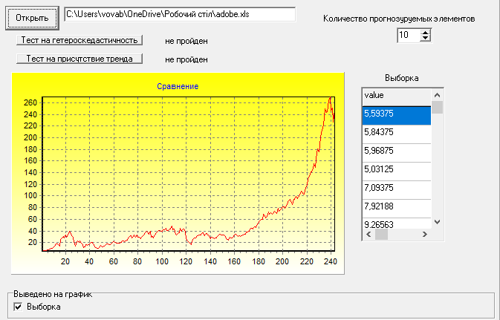
Рис. 3.2 - Головне вікно інформаційної системи

Пройшовши тести на гетероскедастичність та на наявність тренда отримаємо наступний слайд ІС Рис. 3.3.
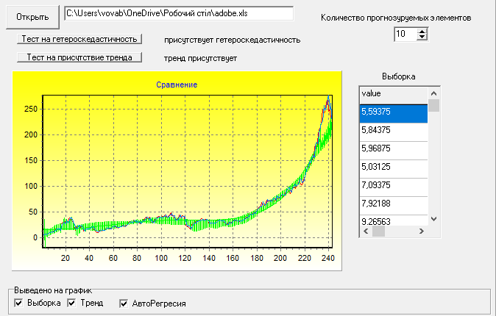
Рис. 3.3 - Результати проходження тестів
Отже, ми бачимо, що тести показали наявність гетероскедастичності та наявність тренду. Далі розглядається модель тренду.

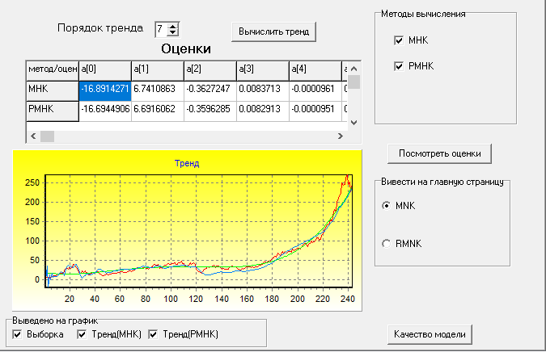
Рис. 3.4 - Відображення тренду інформаційною системою

Відбувається оцінка коефіцієнтів поліномав тренду згідно вказаного порядку полінома. Натиснувши на кнопку «Якість моделі» отримуємо результат зображений на Рис. 3.5.

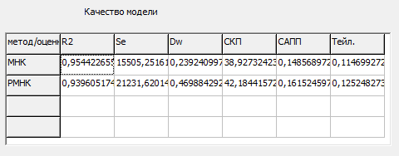
Рис. 3.5 - Відображення якості моделі тренду

Дивлячись на результати якості моделі, можна зробити висновки, що МНК має кращу якість моделювання, але не поступаються в якості прогнозування. Це можна пояснити тим, що в РМНК є наявний перехідний процес в ідентифікації параметрів.
Наступним кроком буде розглядмоделі АР.
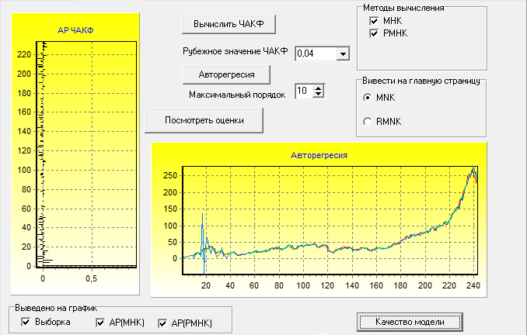
Рис. 3.6 - Авторегресія методами МНК та РМНК

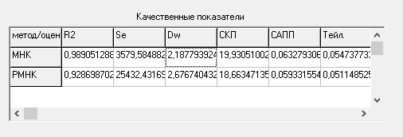
Рис. 3.7 - Якість моделі АР

Рис. 3.7 відображає, що МНК дає кращий результат ніж РМНК
Тепер розглянемо моделювання змінної дисперсії за допомогою АРУГ та УАРУГ.

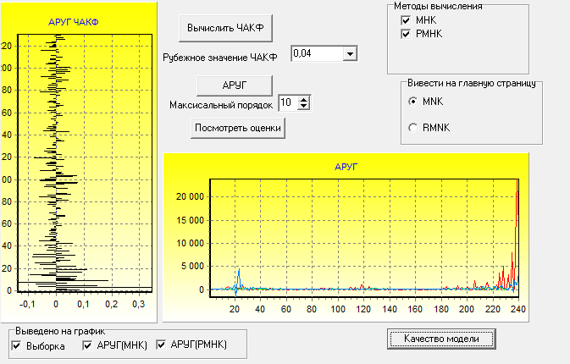
Рис. 3.8 - Моделювання АРУГ за допомогою МНК та РМНК
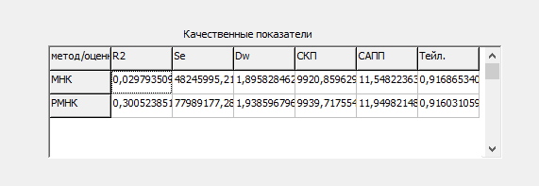
Рис. 3.9 - Якість моделі АРУГ

Можемо зробити висновки, що метод МНК дає кращі результати. Тепер застосуємо модель УАРУГ. Застосуємо знову методи МНК та РМНК.

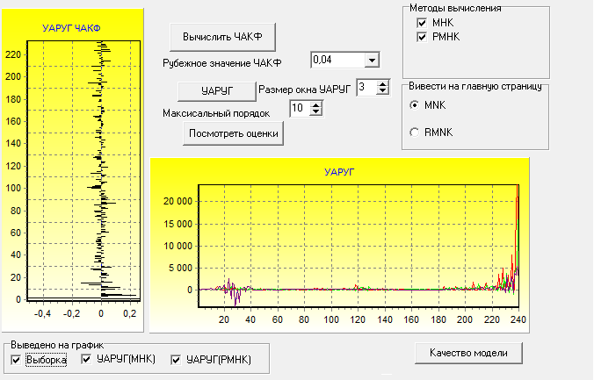
Рис. 3.10 - Моделювання УАРУГ за допомогою МНК та РМНК
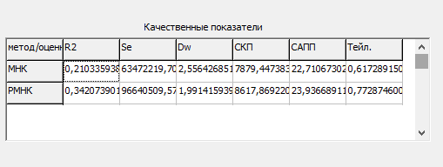
Рис. 3.11 - Якість моделі УАРУГ

По всім показникам кращі результати видав МНК.
Microsoft Corp
Загрузимо історичні дані компанії Microsoft та зробимо перевірку на гетероскедастичність та на наявність тренду. Результат показано на Рис. 3.12.

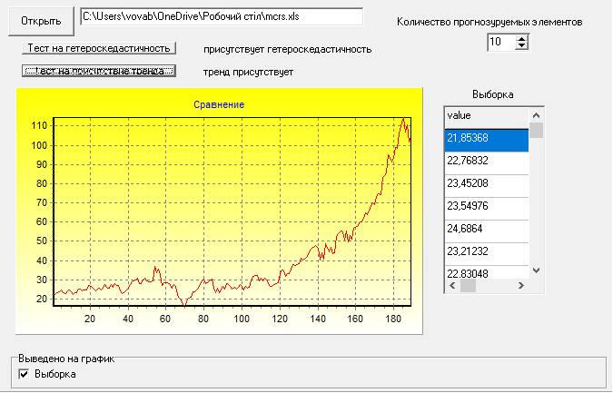
Рис. 3.12 - Вікно ІС після введення даних та проходження тестів на нестаціонарність

Результати тестів показали, що є наявність гетероскедастичності та присутність тренду.
Промоделюємо змінну дисперсію за допомогою АРУГ та УАРУГ.
Приведемо роботу ІС для АРУГ на Рис. 3.13 та проаналізуємо результати рооботи методів МНК та РМНК для оцінювання параметрів моделі. Результати приведені на Рис. 3.14.
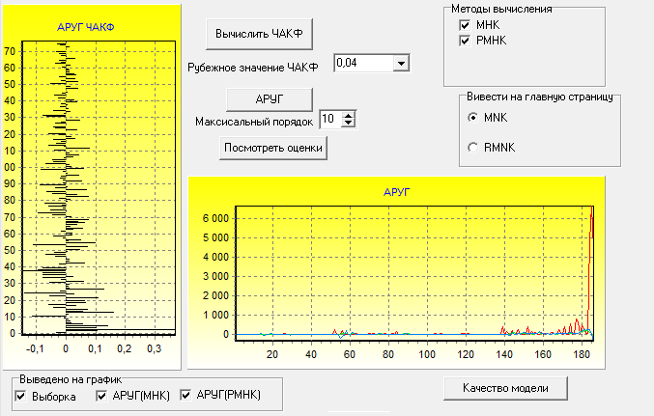

Рис. 3.12 - Вікно ІС для моделювання дисперсії за допомогою АРУГ

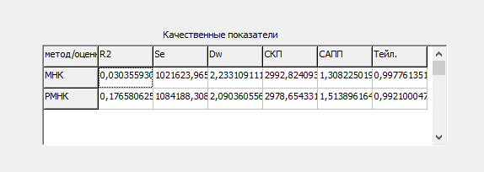
Рис. 3.13 - Якість моделі АРУГ

По результатам якості моделі можна зробити висновки, що метод МНК дає кращі результати по всім показникам крім DW.
Тепер приведемо роботу УАРУГ на Рис. 3.14.
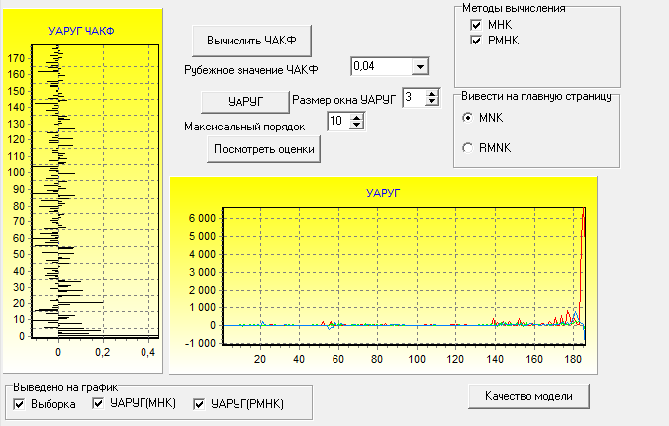
Рис. 3.14 - Вікно ІС для моделювання дисперсії за допомогою УАРУГ

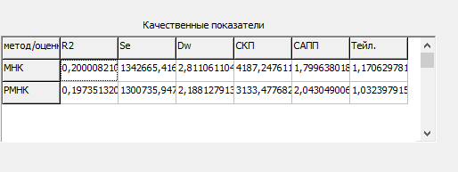
Рис. 3.13 - Якість моделі УАРУГ

Для моделі УАРУГ кращим виявились результати РМНК, так як метод дав кращі оцінки параметрів.

Висновки до розділу 3

Було розроблена та застосовано інформаційну систему для аналізу та прогнозу історичних даних акцій компаній Adobe Systems Incorporated та Microsoft Corp. З врахуванням результатів тестів на нестаціонарність, а саме на появу гетероскедастичності та на наявність тренду були побудовані моделі процесів. Для вхідних даних обох компаній інформаційна система показала наявність гетероскедастичності та тренду, а це свідчить про нестаціонарність процесу.
Інформаційна система обраховує тренд для вхідних даних з вказаним порядком тренда, який користувач може вибрати сам. Тренд обраховується за допомогою методів оцінки параметрів МНК та РМНК. Користувач має змогу переглянути якість моделі тренду натиснувши відповідну кнопку. Для обох компаній краща побудова тренду була реалізована за методом РМНК.
В даній ІС було реалізовано ЧАКФ, яка використовувалась для прогнозу в подальшому.
З допомогою методів оцінювання параметрів МНК та РМНК було побудовано авторегресію. Також дані методи застосовувались для моделювання змінної дисперсії за допомогою АРУГ та УАРУГ моделей.
Оцінки якості різних моделей не були однозначними. Методи МНК та РМНК давали різні результати.

РОЗДІЛ 4

ФУНКЦІОНАЛЬНО-ВАРТІСНИЙ АНАЛІЗ ПРОГРАМНОГО ПРОДУКТУ

Функціонально-вартісний аналіз — це технологія, яка дозволяє оцінити реальну вартість продукту або послуги незалежно від організаційної структури компанії. Як прямі, так і побічні витрати розподіляються по продуктам та послугам у залежності від потрібних на кожному етапі виробництва обсягів ресурсів. Виконані на цих етапах дії у контексті метода ФВА називаються функціями.
Мета ФВА полягає у забезпеченні правильного розподілу ресурсів, виділених на виробництво продукції або надання послуг, на прямі та непрямі витрати. У даному випадку – аналізу функцій програмного продукту й виявлення усіх витрат на реалізацію цих функцій.
Такий аналіз дозволяє провести дослідження продукту заради його найоптимальнішої реалізації. Зокрема, виключення надлишкових або неефективних функцій дозволяє зменшити витрати на виробництво.
Фактично цей метод працює за таким алгоритмом:
- визначається послідовність функцій, необхідних для виробництва продукту. Спочатку – всі можливі, потім вони розподіляються по двом групам: ті, що впливають на вартість продукту і ті, що не впливають. На цьому ж етапі оптимізується сама послідовність скороченням кроків, що не впливають на цінність і відповідно витрат;
- для кожної функції визначаються повні річні витрати й кількість робочих часів;
- для кожної функції на основі оцінок попереднього пункту визначається кількісна характеристика джерел витрат;

г) після того, як для кожної функції будуть визначені їх джерела витрат, проводиться кінцевий розрахунок витрат на виробництво продукту.

4.1 Постановка задачі проектування

У даному розділі ставиться задача оцінити можливості розробки програмного продукту для контролю якості на підприємствах України. Програма повинна реалізовувати зручний користувацький інтерфейс, можливості наглядної презентації даних, що обробились, корегування вхідних даних.
Відповідно цьому варто обирати і систему показників якості програмного продукту.
Технічні вимоги до продукту наступні:
- програмний продукт повинен функціонувати на персональних комп’ютерах із стандартним набором компонент;
- забезпечувати зручність і простоту взаємодії з користувачем;
- передбачати мінімальні витрати на впровадження програмного продукту;
- забезпечити високу швидкість обчислення результатів моделювання.

4.1.1 Обґрунтування функцій програмного продукту

Головна функція F₀ – розробка програмного продукту, який моделює динаміку соціально-навчального процесу студента. Виходячи з конкретної мети, можна виділити наступні основні функції ПП:
F₁ – вибір мови програмування;
F₂ – функціонал;
F₃ – розпізнавання вхідних даних;
F₄ – інтерфейс користувача.
Кожна з основних функцій може мати декілька варіантів реалізації.
Функція F₁:
а) мова програмування MATLAB;
б) мова програмування Ruby.
Функція F₂:
а) мінімальний функціонал, тільки розрахункова частина;
б) ілюстративний функціонал.
Функція F₃:
а) введення даних вручну (з файлу з певним форматом даних);
б) написання нового модулю розпізнавання даних.
Функція F₄:
а) інтерфейс користувача, наданий середою розробки;
б) розробка інтерфейсу користувача, засобами середи розробки.

4.1.2 Варіанти реалізації основних функцій

Варіанти реалізації основних функцій наведені у морфологічній карті системи (рис. 4.1). На основі цієї карти побудовано позитивно-негативну матрицю варіантів основних функцій (таблиця 4.1).
Морфологічна карта відображує всі можливі комбінації варіантів реалізації функцій, які складають повну множину варіантів ПП.

Ruby
MATLAB

ілюстративний функціонал
мінімальний функціонал

написання нового модулю розпізнавання даних
введення даних вручну

розробка інтерфейсу користувача, засобами середи розробки
інтерфейс користувача, наданий середою розробки

Рисунок 4.1 – Морфологічна карта

На основі аналізу позитивно-негативної матриці робимо висновок, що при розробці програмного продукту деякі варіанти реалізації функцій варто відкинути, тому, що вони не відповідають поставленим перед програмним продуктом задачам. Ці варіанти відзначені у морфологічній карті.
Функція $F1:$
Оскільки розрахунки проводяться з великими об’ємами вхідних даних, то обробка даних має виконуватись швидко, тому варіант б) має бути відкинутий.

Таблиця 4.1 – Позитивно-негативна матриця
Основні функції | Варіанти реалізації | Переваги | Недоліки
$$F_{1}$$ | A | Малий об’єм коду | Великий об’єм пам’яті
$$F_{1}$$ | Б | Кросплатформний | Великий об’єм коду
$$F_{2}$$ | A | Простота реалізації | Складність у сприйнятті інформації
$$F_{2}$$ | Б | Простота у сприйнятті інформації | Складність реалізації
$$F_{3}$$ | A | Можливість послідовного редагування та друку | Займає багато часу
$$F_{3}$$ | Б | Час на введення | Складність реалізації
$$F_{4}$$ | A | швидкодія | Відсутність кросплатформеності
$$F_{4}$$ | Б | Зручний для використання | Складний у створенні

Функція $F2:$
Оскільки потрібно аналізувати данні то варіант а) можна відкинути.
Функція $F3:$
Оскільки написання модулю є складним, то варіант б) можна відкинути.
Функція $F4:$
Інтерфейс користувача не відіграє велику роль у даному програмному продукті, тому вважаємо варіанти а) та б) гідними розгляду.
Таким чином, будемо розглядати такі варіанти реалізації ПП:

- $F1а – F2б – F3а – F4а;$
- $F1а – F2б – F3а – F4б$.

Для оцінювання якості розглянутих функцій обрана система параметрів, описана нижче.

  - Обґрунтування системи параметрів програмного продукту

4.2.1 Опис параметрів

На підставі даних про основні функції, що повинен реалізувати програмний продукт, вимог до нього, визначаються основні параметри виробу, що будуть використані для розрахунку коефіцієнта технічного рівня.
Для того, щоб охарактеризувати програмний продукт, будемо використовувати наступні параметри:
- $X1$ – швидкодія мови програмування;
- $X2$ – об’єм пам’яті для збереження даних;
- $X3$ – час обробки даних;
- $X4$ – потенційний об’єм програмного коду.
$X1$: Відображає швидкодію операцій залежно від обраної мови програмування.
$X2:$ Відображає об’єм пам’яті в оперативній пам’яті персонального комп’ютера, необхідний для збереження та обробки даних під час виконання програми.
$X3:$ Відображає час, який витрачається на дії.
$X4:$ Показує розмір програмного коду який необхідно створити безпосередньо розробнику.

4.2.2 Кількісна оцінка параметрів

Гірші, середні і кращі значення параметрів вибираються на основі вимог замовника й умов, що характеризують експлуатацію ПП як показано у таблиці 4.2.

Таблиця 4.2 – Основні параметри ПП
Назва  Параметра | Умовні позначення | Одиниці виміру | Значення параметра
Назва  Параметра | Умовні позначення | Одиниці виміру | гірші | середні | кращі
Швидкодія мови програмування | $$X1$$ | Оп/мс | 4000 | 11000 | 19000
Об’єм пам’яті для збереження даних | $$X2$$ | Мб | 32 | 20 | 8
Час обробки даних алгоритмом | $$X3$$ | мс | 900 | 500 | 100
Потенційний об’єм програмного коду | $$X4$$ | кількість строк коду | 2000 | 1500 | 1000

За даними таблиці 4.2 будуються графічні характеристики параметрів – (рис. 4.2 – рис. 4.5).
Рисунок 4.2 - Х1

Рисунок 4.3 - Х2

Рисунок 4.4 –Х3

Рисунок 4.5 – Х4

4.2.3 Аналіз експертного оцінювання параметрів

Після детального обговорення й аналізу кожний експерт оцінює ступінь важливості кожного параметру для конкретно поставленої цілі – розробка програмного продукту, для управління якістю на підприємствах.
Значимість кожного параметра визначається методом попарного порівняння. Оцінку проводить експертна комісія із 7 людей. Визначення коефіцієнтів значимості передбачає:
- визначення рівня значимості параметра шляхом присвоєння різних рангів;
- перевірку придатності експертних оцінок для подальшого використання;
- визначення оцінки попарного пріоритету параметрів;
- обробку результатів та визначення коефіцієнту значимості.
Результати експертного ранжування наведені у таблиці 4.3.
Для перевірки степені достовірності експертних оцінок, визначимо наступні параметри:
а) сума рангів кожного з параметрів і загальна сума рангів:

$R_{i}=\sum_{j=1}^{N}{r_{ij}R_{ij}}=\frac{Nn\left(n+1\right)}{2}=70,$ (4.1)

де N – число експертів;
n – кількість параметрів;
$R_{ij}$ – ранг.

Таблиця 4.3 – Результати ранжування параметрів
Позначення параметра | Назва параметра | Одиниці виміру | Ранг параметра за оцінкою експерта |  |  |  |  |  |  | Сума рангів R_{i} | Відхилення Δ_{i} | Δ_{i}²
Позначення параметра | Назва параметра | Одиниці виміру | 1 | 2 | 3 | 4 | 5 | 6 | 7 | Сума рангів R_{i} | Відхилення Δ_{i} | Δ_{i}²
X1 | Швидкодія мови програмування | Оп/мс | 3 | 2 | 2 | 3 | 3 | 3 | 3 | 19 | 1,5 | 2,25
X2 | Об’єм пам’яті для збереження даних | Мс | 2 | 3 | 3 | 1 | 2 | 2 | 1 | 14 | -3,5 | 12,25
X3 | Потенційний об’єм програмного коду | кількість строк коду | 1 | 1 | 1 | 2 | 1 | 1 | 2 | 9 | -8,5 | 72,25
X3 | Потенційний об’єм програмного коду | Кількість строк коду | 4 | 4 | 4 | 4 | 4 | 4 | 4 | 28 | 10,5 | 110,25
 | Разом |  | 10 | 10 | 10 | 10 | 10 | 10 | 10 | 70 | 0 | 197

б) середня сума рангів:

$T=\frac{1}{n}R_{ij}=17,5;$ (4.2)

в) відхилення суми рангів кожного параметра від середньої суми рангів:

$∆_{i}=R_{i}-T$. (4.3)

Сума відхилень по всім параметрам повинна дорівнювати 0;
г) загальна сума квадратів відхилення:

$S=197,$ (4.4)

де $∆_{i}^{2}$ – відхилення;
N – число експертів.
Порахуємо коефіцієнт узгодженості:

$W=\frac{12S}{N^{2}\left(n^{3}-n\right)}=\frac{12⋅197}{7^{2}\left(4^{3}-4\right)}=0\text{,}8>W_{k}=0\text{,}67.$ (4.5)

Ранжування можна вважати достовірним, тому що знайдений коефіцієнт узгодженості перевищує нормативний, котрий дорівнює 0,67.
Скориставшись результатами ранжирування, проведемо попарне порівняння всіх параметрів і результати занесемо у таблицю 4.4.

Таблиця 4.4 – Попарне порівняння параметрів
Параметри | Експерти |  |  |  |  |  |  | Кінцева оцінка | Числове значення
Параметри | 1 | 2 | 3 | 4 | 5 | 6 | 7 | Кінцева оцінка | Числове значення
X1 і X2 | > | < | < | > | > | > | > | > | 1,5
X1 і X3 | > | > | > | > | > | > | > | > | 1,5
X1 і X4 | < | < | < | < | < | < | < | < | 0,5
X2 і X3 | > | > | > | < | > | > | < | > | 1,5
X2 і X4 | < | < | < | < | < | < | < | < | 0,5
X3 і X4 | < | < | < | < | < | < | < | < | 0,5

Числове значення, що визначає ступінь переваги i–го параметра над j–тим, $a_{ij}$ визначається по формулі:

$a_{ij}=\left\{\begin{aligned}1,5 при Хі>Xj; \\ 1.0 при Хі= Хj; \\ 0.5 при Хі< Xj.\end{aligned}\right.$ (4.6)

З отриманих числових оцінок переваги складемо матрицю $A=||a_{ij}||$.
Для кожного параметра зробимо розрахунок вагомості $K_{ві}$ за наступними формулами:

$K_{ві}=\frac{b_{i}}{\sum_{i=1}^{n}{b_{i}}},$ (4.7)

де $b_{i}=\sum_{i=1}^{N}{a_{ij}}$;
$a_{ij}$ - ступінь переваги i–го параметра над j–тим.
Відносні оцінки розраховуються декілька разів доти, поки наступні значення не будуть незначно відрізнятися від попередніх (менше 2%). На другому і наступних кроках відносні оцінки розраховуються за наступними формулами:

$K_{ві}=\frac{b_{i}^{'}}{\sum_{i=1}^{n}{b_{i}^{'}}}\text{, }$ (4.8)

де $b_{i}^{'}=\sum_{i=1}^{N}{a_{ij}b_{j}}.$
Як видно з таблиці 4.5, різниця значень коефіцієнтів вагомості не перевищує $2\%$, тому більшої кількості ітерацій не потрібно.

Таблиця 4.5 – Розрахунок вагомості параметрів
Параметри$x_{i}$ | Параметри$x_{j}$ |  |  |  | Перша ітер. |  | Друга ітер.
 | $$Х1$$ | $$Х2$$ | $$Х3$$ | $$Х4$$ | $$b_{i}$$ | $$K_{ві}$$ | $$b_{i}^{1}$$ | $$K_{ві}^{1}$$
$$Х1$$ | 1,0 | 1,5 | 1,5 | 0,5 | 4,5 | 0,281 | 20,25 | 0,281
$$Х2$$ | 0,5 | 1,0 | 1,5 | 0,5 | 3,5 | 0,219 | 15,75 | 0,219
$$Х3$$ | 0,5 | 0,5 | 1,0 | 0,5 | 2,5 | 0,156 | 11,25 | 0,156
$$X4$$ | 1,5 | 1,5 | 1,5 | 1,0 | 5,5 | 0,344 | 24,75 | 0,344
Всього: |  |  |  |  | 16 | 1 | 72 | 1

4.3 Аналіз рівня якості варіантів реалізації функцій

Визначаємо рівень якості кожного варіанту виконання основних функцій окремо.
Абсолютні значення параметрів $Х2$(об’єм пам’яті для збереження даних), $X1$(швидкодія мови програмування), X3 (час обробки даних) відповідають технічним вимогам умов функціонування даного ПП.
Абсолютне значення параметра $Х4$(потенційний об’єм програмного коду) обрано не найгіршим (не максимальним), тобто це значення відповідає або варіанту а) 900строк коду або варіанту б) 1000 строк коду.
Коефіцієнт технічного рівня для кожного варіанта реалізації ПП розраховується так (табл. 4.6):

$K_{K}\left(j\right)=\sum_{i=1}^{n}{K_{\text{в}i,j}B_{i,j}}\text{,}$ (4.9)

де n – кількість параметрів;
$K_{\text{в}i}$– коефіцієнт вагомості i–го параметра;
В_{i} – оцінка i–го параметра в балах.

Таблиця 4.6 – Розрахунок показників рівня якості варіантів реалізації основних функцій ПП
Основні функції | Варіант реалізації функції | Абсолютне значення параметра | Бальна оцінка параметра | Коефіцієнт вагомості параметра | Коефіцієнт рівня якості
$$F1(X1)$$ | А | 17000 | 7 | 0,281 | 1,967
$$F2(X2)$$ | А | 25 | 4 | 0,219 | 0,876
$$F3(X3)$$ | Б | 400 | 6 | 0,156 | 0,936
$$F4(Х4)$$ | А | 1100 | 9 | 0,344 | 3,096
$$F4(Х4)$$ | Б | 1800 | 3 | 0,344 | 1,032

За даними з таблиці 4.6 за формулою

$K_{K}=K_{ТУ}\left[F_{1k}\right]+K_{ТУ}\left[F_{2k}\right]+...+K_{ТУ}\left[F_{zk}\right],$ (4.10)

де $K_{ТУ}\left[F_{ik}\right]$ – коефіцієнт рівня якості $i$ функції.
Визначаємо рівень якості кожного з варіантів:

$$К_{К1}= 1,967+ 0,876+ 0,936+ 3,096= 6,876,$$
$$К_{К2}= 1,967+ 0,876+ 0,936+ 1,032= 4,811.$$

Як видно з розрахунків, кращим є перший варіант, для якого коефіцієнт технічного рівня має більше значення.

4.4 Економічний аналіз варіантів розробки ПП

Для визначення вартості використання програмного продукту спочатку проведемо розрахунок трудомісткості.
Всі варіанти включають в себе два окремих завдання:
1. Встановлення програмного продукту;
2. Використання програмного продукту;
Завдання 1 за ступенем новизни відноситься до групи А, завдання 2 – до групи Б. За складністю алгоритми, які використовуються в завданні 1 належать до групи 1; а в завданні 2 – до групи 3.
Для реалізації завдання 1 використовується довідкова інформація, а завдання 2 використовує інформацію у вигляді даних.
Проведемо розрахунок норм часу на розробку та програмування для кожного з завдань.
Проведемо розрахунок норм часу на встановлення та використання для кожного з завдань. Загальна трудомісткість обчислюється як

Т_{О} = Т_{Р}⋅ К_{П}⋅ К_{СК}⋅ К_{М}⋅ К_{СТ}⋅ К_{СТ.М}, (4.11)

де Т_{Р} – трудомісткість розробки програмного продукту;
К_{П} – поправочний коефіцієнт;
К_{СК} – коефіцієнт на складність вхідної інформації;
К_{М} – коефіцієнт рівня мови програмування;
К_{СТ} – коефіцієнт використання стандартних модулів і прикладних програм; К_{СТ.М}– коефіцієнт стандартного математичного забезпечення
Для першого завдання, виходячи із норм часу для завдань розрахункового характеру степеню новизни А та групи складності алгоритму 1, трудомісткість дорівнює: Т_{Р} = 90 людино-днів. Поправочний коефіцієнт, який враховує вид нормативно-довідкової інформації для першого завдання: К_{П} = 1,5. Поправочний коефіцієнт, який враховує складність контролю вхідної та вихідної інформації для всіх семи завдань рівний 1: К_{СК} = 1. Оскільки при розробці першого завдання використовуються стандартні модулі, врахуємо це за допомогою коефіцієнта К_{СТ} = 0,8. Тоді, загальна трудомісткість програмування першого завдання дорівнює:

Т₁ = 90⋅1,5⋅0,8 = 108 людино-днів.

Проведемо аналогічні розрахунки для подальших завдань.
Для другого завдання (використовується алгоритм третьої групи складності, степінь новизни Б), тобто Т_{Р} =30 людино-днів, К_{П} =0,7, К_{СК} = 1, К_{СТ} =0,8:

Т₂ = 30 ⋅ 0,7 ⋅ 0,8 = 16,8людино-днів.

Складаємо трудомісткість відповідних завдань для кожного з обраних варіантів реалізації програми, щоб отримати їх трудомісткість:

Т_{I} = (108 + 16,8 + 4,8 + 16,8) ⋅ 8 = 1171,2 людино-годин,
Т_{II} = (108 + 16,8 + 6,91 + 16,8) ⋅ 8 = 1188,08 людино-годин.

Найбільш високу трудомісткість має варіант II.
В розробці беруть участь два аналітика з окладом 9500 грн., один програміст з окладом 7000 грн. Визначимо зарплату за годину за формулою:

$С_{Ч}=\frac{М}{T_{m}⋅t}грн.,$ (4.12)

де М – місячний оклад працівників;
$T_{m}$– кількість робочих днів на тиждень;
$t$ – кількість робочих годин в день.

$$С_{Ч}=\frac{9500+9500+7000}{3⋅21⋅8}=51,5 грн.$$

Тоді, розрахуємо заробітну плату за формулою

$С_{ЗП}=С_{ч}⋅Т_{i}⋅К_{Д}$ (4.13)

де С_{Ч}– величина погодинної оплати праці програміста;
$Т_{i}$ – трудомісткість відповідного завдання;
К_{Д} – норматив, який враховує додаткову заробітну плату.
Зарплата розробників за варіантами становить:

I. С_{ЗП} = 51,5 ⋅ 1171,2 ⋅ 1,2 = 72380,16 грн.;
II. С_{ЗП} = 51,5 ⋅ 1188,08 ⋅ 1,2 = 73423,34 грн.

Відрахування на єдиний соціальний внесок становить 22%:

I. С_{ВІД} = С_{ЗП}⋅ 0,22 = 72380,16*0,22 = 15923,63 грн.;
II. С_{ВІД} = С_{ЗП}⋅ 0,22 =73423,344 *0,22 = 16153,13 грн.

Тепер визначимо витрати на оплату однієї машино-години (С_{М}).
Так як одна ЕОМ обслуговує одного аналітика з окладом 9500 грн., з коефіцієнтом зайнятості 0,41 то для однієї машини отримаємо:

С_{Г} = 12⋅M⋅K_{З} = 12 ⋅ 9500 ⋅ 0,41 = 46740 грн.

З урахуванням додаткової заробітної плати:

С_{ЗП} =С_{Г}⋅ (1+ K_{З}) = 46740 ⋅ (1 + 0,41) = 65903,4 грн.

Відрахування на єдиний соціальний внесок:

С_{ВІД}= С_{ЗП}⋅ 0,22 = 65903,4 * 0,22 = 14498,74 грн.

Амортизаційні відрахування розраховуємо при амортизації 25% та вартості ЕОМ – 22000 грн.

С_{А} = К_{ТМ}⋅ K_{А}⋅Ц_{ПР} = 1,15 ⋅ 0,25 ⋅ 22000 = 6325 грн.,

де К_{ТМ} – коефіцієнт, який враховує витрати на транспортування та монтаж приладу у користувача;
K_{А} – річна норма амортизації;
Ц_{ПР} – договірна ціна приладу.
Витрати на ремонт та профілактику розраховуємо як:

С_{Р} = К_{ТМ}⋅Ц_{ПР}⋅ К_{Р} = 1,15 ⋅ 22000 ⋅ 0,05 = 1265 грн.,

де К_{Р} – відсоток витрат на поточні ремонти.
Ефективний годинний фонд часу ПК за рік розраховуємо за формулою:

Т_{ЕФ} = (Д_{К} – Д_{В} – Д_{С} – Д_{Р}) ⋅ t_{З}⋅ К_{В} (4.14)

де Д_{К} – календарна кількість днів у році;
Д_{В}, Д_{С} – відповідно кількість вихідних та святкових днів;
Д_{Р} – кількість днів планових ремонтів устаткування; t –кількість робочих годин в день;
К_{В}– коефіцієнт використання приладу у часі протягом зміни.

Т_{ЕФ} = (365 – 104 – 8 – 16) ⋅ 8 ⋅ 0,9 = 1706,4 годин,

Витрати на оплату електроенергії розраховуємо за формулою:

С_{ЕЛ} = Т_{ЕФ}⋅ N_{С}⋅ K_{З}⋅ Ц_{ЕН}, (4.15)

де N_{С} – середньо-споживча потужність приладу;
K_{З} – коефіцієнтом зайнятості приладу;
Ц_{ЕН} – тариф за 1 КВт-годин електроенергії.

С_{ЕЛ}=1706,4 ⋅ 0,156 ⋅ 0,61 ⋅ 2,7515= 446,791 грн.,

Накладні витрати розраховуємо за формулою:

С_{Н} = Ц_{ПР}⋅0,67 = 22000⋅0,67 =14740 грн.

Тоді, річні експлуатаційні витрати будуть:

С_{ЕКС} =С_{ЗП}+ С_{ВІД}+ С_{А} + С_{Р}+ С_{ЕЛ} + С_{Н}. (4.15)

С_{ЕКС} = 65903,4 + 14498,74 + 6325 + 1706,4 + 446,791 + 14740= 103620грн.

Собівартість однієї машино-години ЕОМ дорівнюватиме:

С_{М-Г} = С_{ЕКС}/ Т_{ЕФ} = 103620/1706,4 = 60,72 грн/час.

Оскільки в даному випадку всі роботи, які пов’язані з використанням програмного продукту ведуться на ЕОМ, витрати на оплату машинного часу, в залежності від обраного варіанта реалізації, складає:

С_{М} = С_{М-Г} ⋅T. (4.16)

І. С_{М} = 60,72 * 1171,2 = 71115грн.;
ІІ. С_{М} = 60,72 * 1188,08 = 72140грн.

Накладні витрати складають 67% від заробітної плати:

С_{Н} = С_{ЗП}⋅ 0,67. (4.17)

І. С_{Н} = 72380,16 * 0,67 = 48494,7 грн.;
ІІ. С_{Н} = 73423,34 * 0,67 = 49193,6грн.

Отже, вартість розробки програмного продукту за варіантами становить:

С_{ПП} = С_{ЗП}+ С_{ВІД}+ С_{М} +С_{Н} (4.18)

І. С_{ПП} = 72380,16 + 15923,63 + 71115 + 48494,7 = 207913,49 грн.;
ІІ. С_{ПП} = 73423,34 + 16153,13 + 72140 + 49193,6 = 210910 грн.

4.5 Вибір кращого варіанта програмного продукту техніко-економічного рівня

Розрахуємо коефіцієнт техніко-економічного рівня за формулою:

К_{ТЕРj} =К_{Кj}⁄С_{Фj}. (4.19)

К_{ТЕР1} = $6,876$/ 207913,49 = 33⋅10⁻⁶;
К_{ТЕР2} = $4,811$/ 210910 = 22,8⋅10⁻⁶.

Як бачимо, найбільш ефективним є перший варіант реалізації програми з коефіцієнтом техніко-економічного рівня К_{ТЕР1}=33⋅10⁻⁶.

4.6 Висновки до розділу 4

В даній розрахунково-графічній роботі проведено повний функціонально-вартісний аналіз ПП, який було розроблено в рамках дипломного проекту. Процес аналізу можна умовно розділити на дві частини.
В першій з них проведено дослідження ПП з технічної точки зору: було визначено основні функції ПП та сформовано множину варіантів їх реалізації; на основі обчислених значень параметрів, а також експертних оцінок їх важливості було обчислено коефіцієнт технічного рівня, який і дав змогу визначити оптимальну з технічної точки зору альтернативу реалізації функцій ПП.
Другу частину ФВА присвячено вибору із альтернативних варіантів реалізації найбільш економічно обґрунтованого. Порівняння запропонованих варіантів реалізації в рамках даної частини виконувалось за коефіцієнтом ефективності, для обчислення якого були обчислені такі допоміжні параметри, як трудомісткість, витрати на заробітну плату, накладні витрати.
Після виконання функціонально-вартісного аналізу програмного комплексу що розроблюється, можна зробити висновок, що оптимальним є перший варіант реалізації програмного продукту. У нього виявився найкращий показник техніко-економічного рівня якості
К_{ТЕР} = 333⋅10⁻⁶.
Цей варіант реалізації програмного продукту має такі параметри:
- мова програмування – MATLAB;
- розробка ілюстративного функціоналу;
- введення даних вручну;
- інтерфейс користувача, наданий середою розробки
Даний варіант виконання програмного комплексу дає користувачу зручний інтерфейс, потужний функціонал і швидкодію.

ВИСНОВКИ ПО РОБОТІ ТА ПЕРСПЕКТИВИ ПОДАЛЬШИХ ДОСЛІДЖЕНЬ

В роботі описано існуючий програмний продукт для прогнозування волатильності. Було сформовано декілька основних напрямів роботи при створенні даної інформаційної системи: створення зручного інтерфейсу для ІС, введенням, редагуванням та порівняльним аналізом даних; передбачення можливості проведення тестів на наявність гетероскедастичності та на присутність тренду, а також моделювання даних процесів.
Розглянуто типи нестаціонарних процесів. Виявлено особливості моделювання процесів з трендом і гетероскедастичних процесів.
Проведено огляд сучасних методів моделювання та прогнозування нестаціонарних процесів. Для моделювання і прогнозування тренду вибрано модель на основі поліномів часу, для стаціонарного процесу АР, для гетероскедастичних АРУГ та УАРУГ.
Вибрана функціональна структура системи. Вибрано оптимальну інструментальну платформу для реалізації ІС.
Розглянуто основні критерії якості в оцінці моделей опису процесів та якості прогнозування. Вибрано критерії: критерій Дарвіна-Уотсона, коефіцієнт детермінації, критерій суми квадратів похибок моделі – це критерій якості моделі процесу; САПП, СКП і коефіцієнт Тейла для аналізу якості прогнозу. Розглянуто основні методи оцінювання параметрів моделі. З них вибрані МНК та РМНК.
Дану ІС було застосовано до аналізу та прогнозу волатильності акцій відомих компаній. Побудовані моделі процесів з врахуванням результатів тестів, щодо їх нестаціонарності.
Для подальших досліджень рекомендовано до розробленої системи додати реалізації інших методів моделювання і прогнозування. Додати реалізацію методу максимальної правдоподібності для оцінки параметрів моделі. Проаналізувати результати отримані за допомогою використання Інтегрального критерію з метою його оптимізації. Додати реалізацію статистичних тестів на основі табличних даних. Модернізувати інтерфейс, ввід і вивід даних спрямований на нові задачі в системі.

ЛІТЕРАТУРА

- Amendment to the Capital Accord to incorporate market risks [Електронний ресурс]. – Режим доступу http://www.bis.org
- Швець Н.Р. VaR як основний метод розрахунку величини інтегрального фінансового ризику банківських установ [Текст] / Н.Р.Швець, А.А.Юшкалюк // Економіка і суспільство. — 2017. — № 9. — С. 85—94.
- Киселев В. Управление банковским капиталом: теория и практика [Текст] / В. Киселев. – М.: Экономика, 1997. – 192 с.
- Ульянова М. Управление рыночным риском [Текст] / М. Ульянова // Молодой ученый. - 2014. - №21.2. - С. 99-102.
- Лобанов А. Энциклопедия финанасового риск-менеджмента [Текст] / А. Лобанов, А. Чугунов. – М.: Альпина Паблишер, 2003. – 786 с. Повний текст документу про тест Діка-Фуллера. URL: https://sites.google.com/site/dm4books3/dickey_fuller/Test_DF.doc?attredirects=0.
- Балабанов И. Риск-менеджмент [Текст] / И. Балабанов. – М.: Финансы и статистика, 1996. – 192 с.Бидюк П.И. Курс лекций по анализу временных рядов Киев: НТУУ «КПИ», 2009. 450 с.
- Кирюшкин В. Основы риск-менеджмента [Текст] / В. Кирюшкин, И. Ларионов. – М.: Анкил, 2009. – 132 с.
- Бідюк П.І. Системний підхід до прогнозування на основі моделей часових рядів. URL: http://dspace.nbuv.gov.ua/bitstream/handle/123456789/50316/08-Bidyuk.pdf?sequence=1.
- Бідюк П. І., Савенков О. І., Баклан І.В. Часові ряди: моделювання і прогнозування. Київ: ЕКМО, 2003. 144 с.
- Бідюк П. І. Визначення величини ризику VaR на основі оцінок параметрів моделі стохастичної волатильності [Текст] / П.І. Бідюк, М.М. Коновалюк // Системні дослідження та інформаційні технології. — 2012. — № 3. — С. 1092—1099.
- Poon S.-H. A practical guide for forecasting financial market volatility [Text] / Ser Huang Poon. – Chichester: John Wiley & Sons Ltd., 2005. – 238 p.
- Отнес Р. Прикладной анализ временных рядов. / Отнес Р., Эноксон Л. - М.: Мир, 1982. – 428 с.
- Bollerslev T. Generalized autoregressive conditional heteroskedasticity // Journal of Econometrics. — 1986. — № 31. — P. 307–327.
- Бідюк П. І. Аналіз та моделювання економічних процесів перехідного періоду. — Київ: Інститут прикладного системного аналізу при НТУУ «КПІ», 2000. — 230 с.
- Чуприна О.Є. Моделювання волатильності фінансових інтрументів для оцінювання ринкових ризиків [Текст] / О.Є. Чуприна // Актуальні наукові дослідження в сучасному світі. — 2016. — № 7(15). — С. 51 — 57.
- Примостка Л. Управління банківськими ризиками [Текст]/ Л. Примостка, П. Чуб, Т. Карчева. – К: КНЕУ, 2007. – 600 с.
- Бідюк П. І. Система підтримки прийняття рішень для аналізу і прогнозування стану підприємства / Бідюк П. І., Кожухівський А. Д., Кожухівська О. А. // Радіоелектроніка, інформатика, управління. — 2013. С. 128–136.
- Бідюк П.І., Коршевнюк Л.О. Проектування комп’ютерних інформаційних систкм підтримки прийняття рішень: Навчальний посібник. – Київ: ННК “ІПСА” НТУУ “КПІ”, 2010. 138 -205 c.
- Engle F.R. Autoregressive Conditional Heteroscedasticity with Estimates of the Variance of United Kingdom Inflation / F.R. Engle // Econometricа.– 1982.– № 4.– pp. 987-1007.
- Єріна А. М. Статистичне моделювання та прогнозування: Навч. посібник. / Єріна А. М. – К.: КНЕУ, 2001. – 170 с.
- Бідюк П.І. Моделювання і прогнозування гетероскедастичних процесів // Системні дослідження та інформаційні технології. — 2004. — № 1. — С. 115—134.

ДОДАТОК А
ІЛЮСТРАТИВНИЙ МАТЕРІАЛ ДОПОВІДІ

Слайд 1


Слайд 2

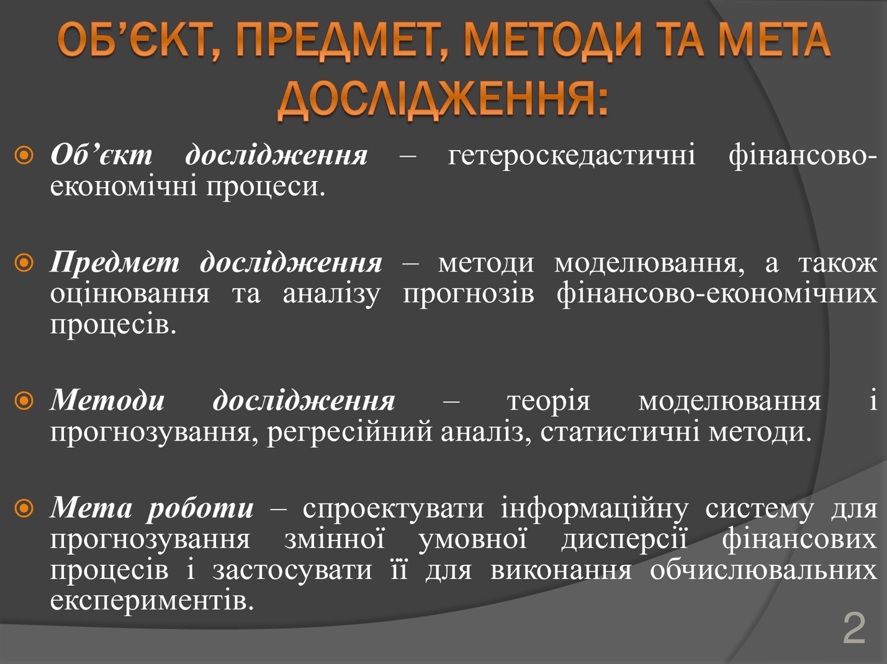

Слайд 3

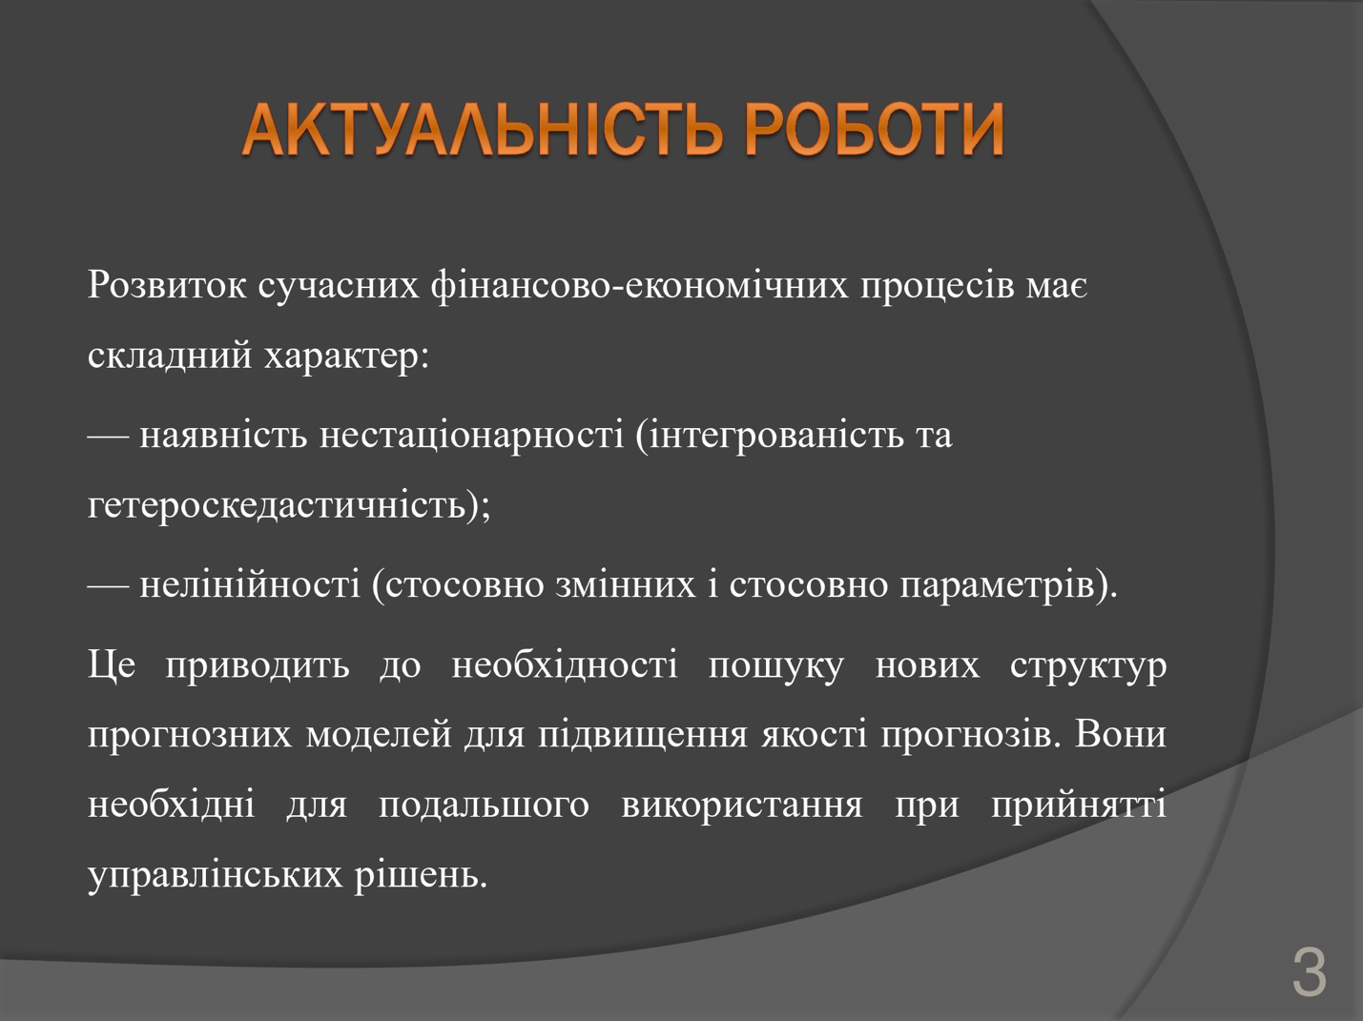

Слайд 4

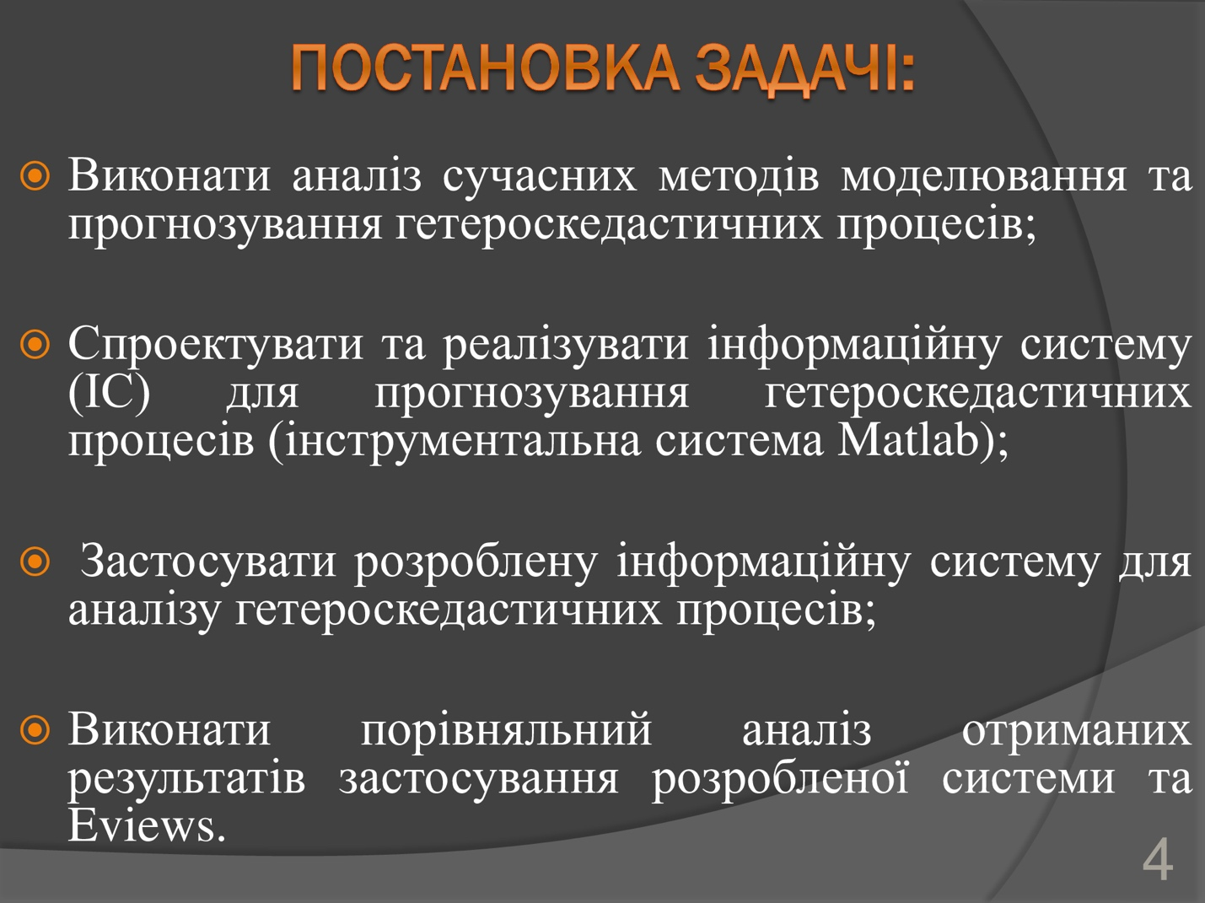

Слайд 5

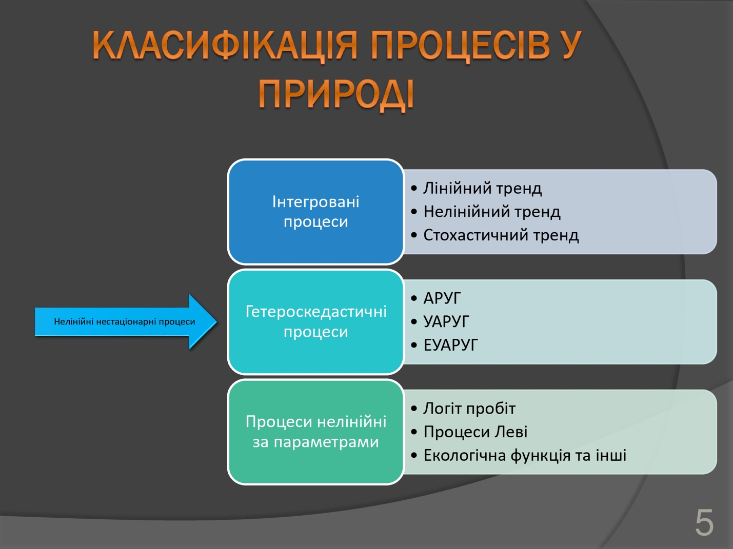

Слайд 6

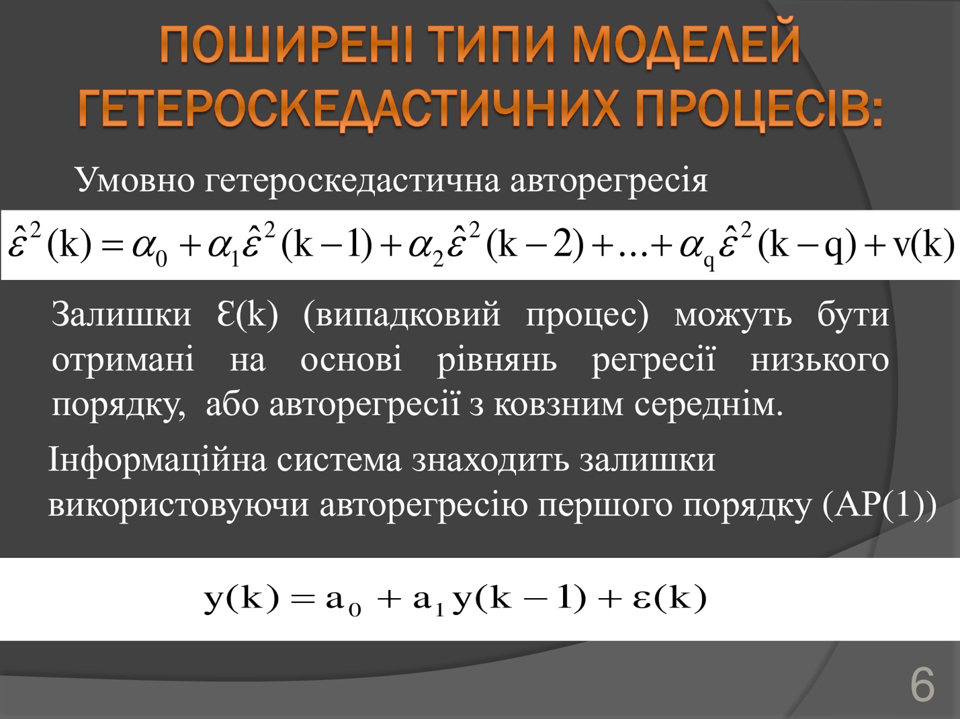

Слайд 7

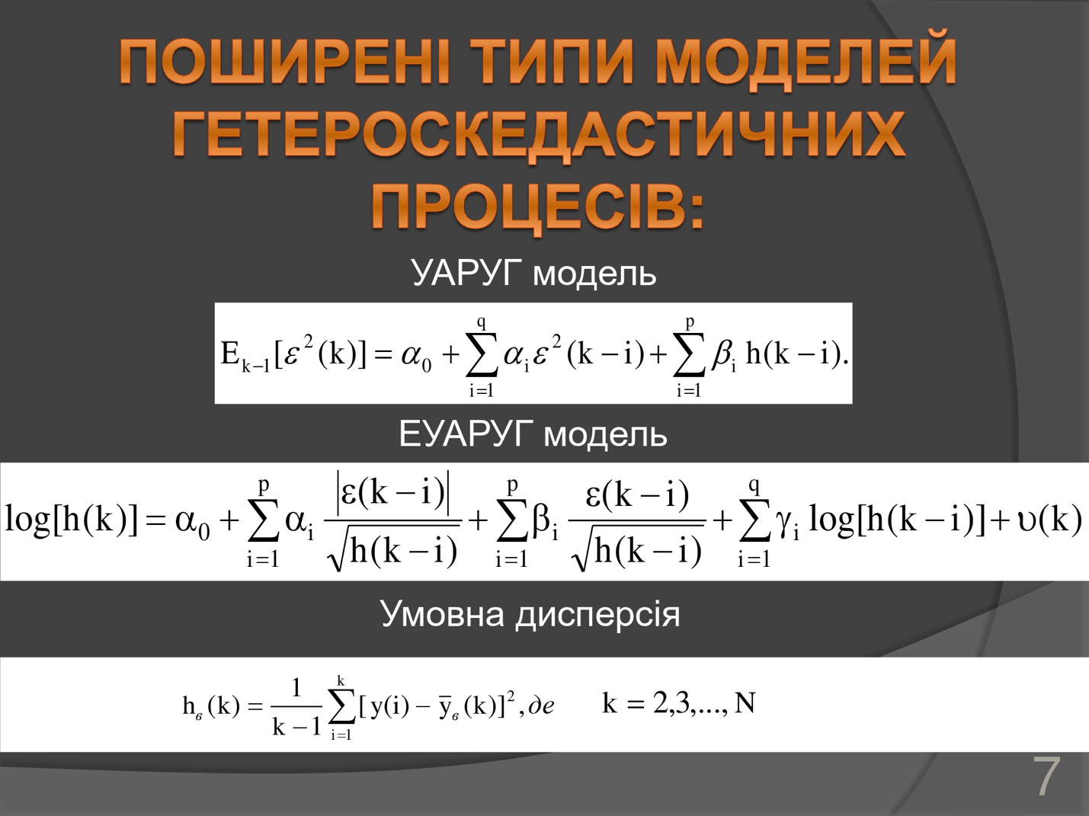

Слайд 8

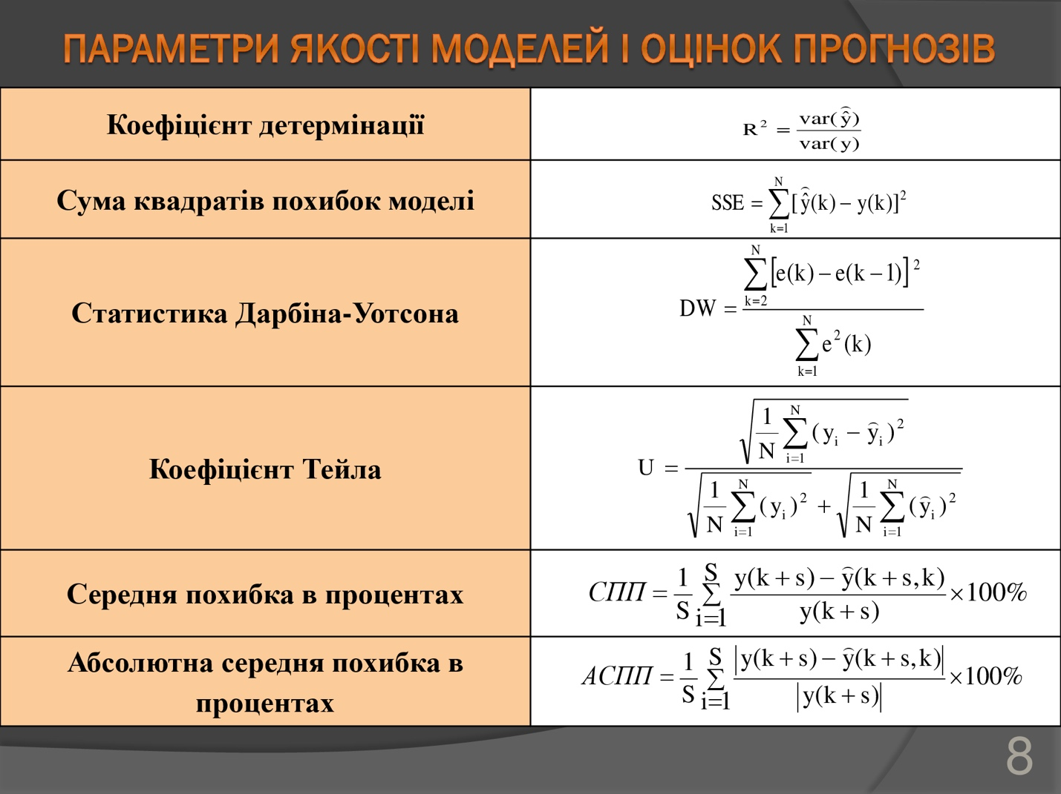

Слайд 9

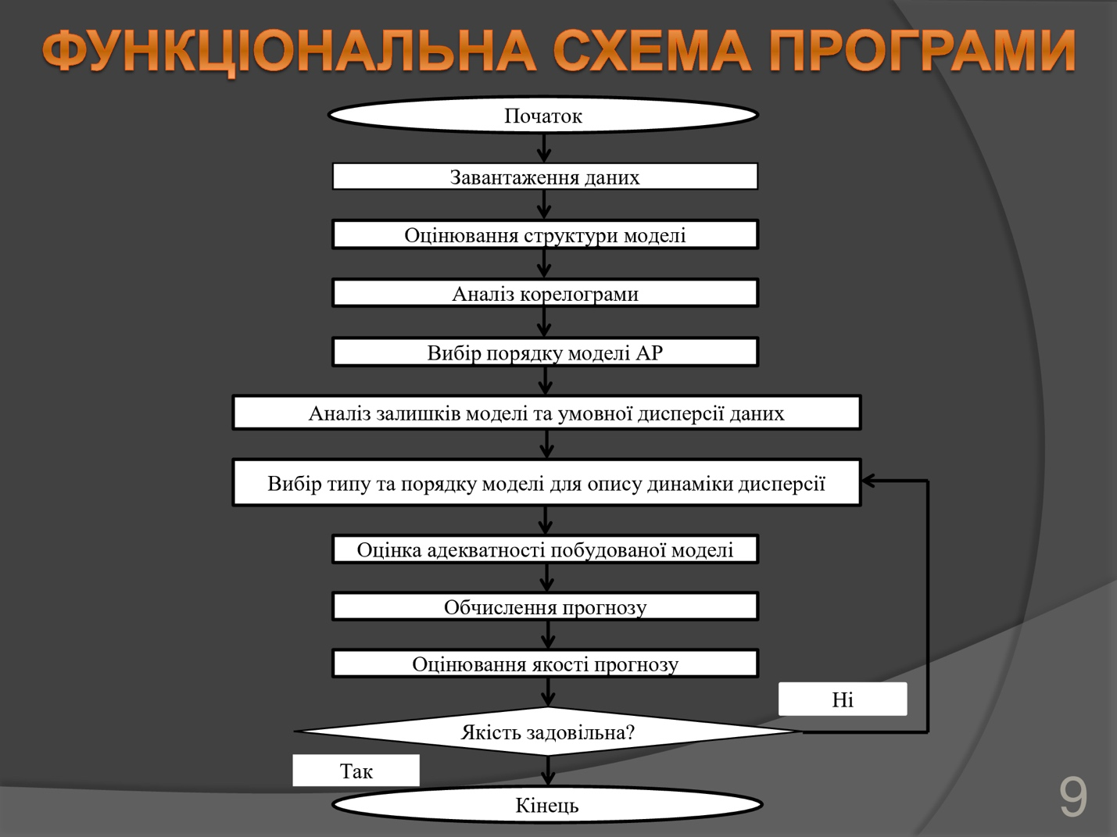

Слайд 10

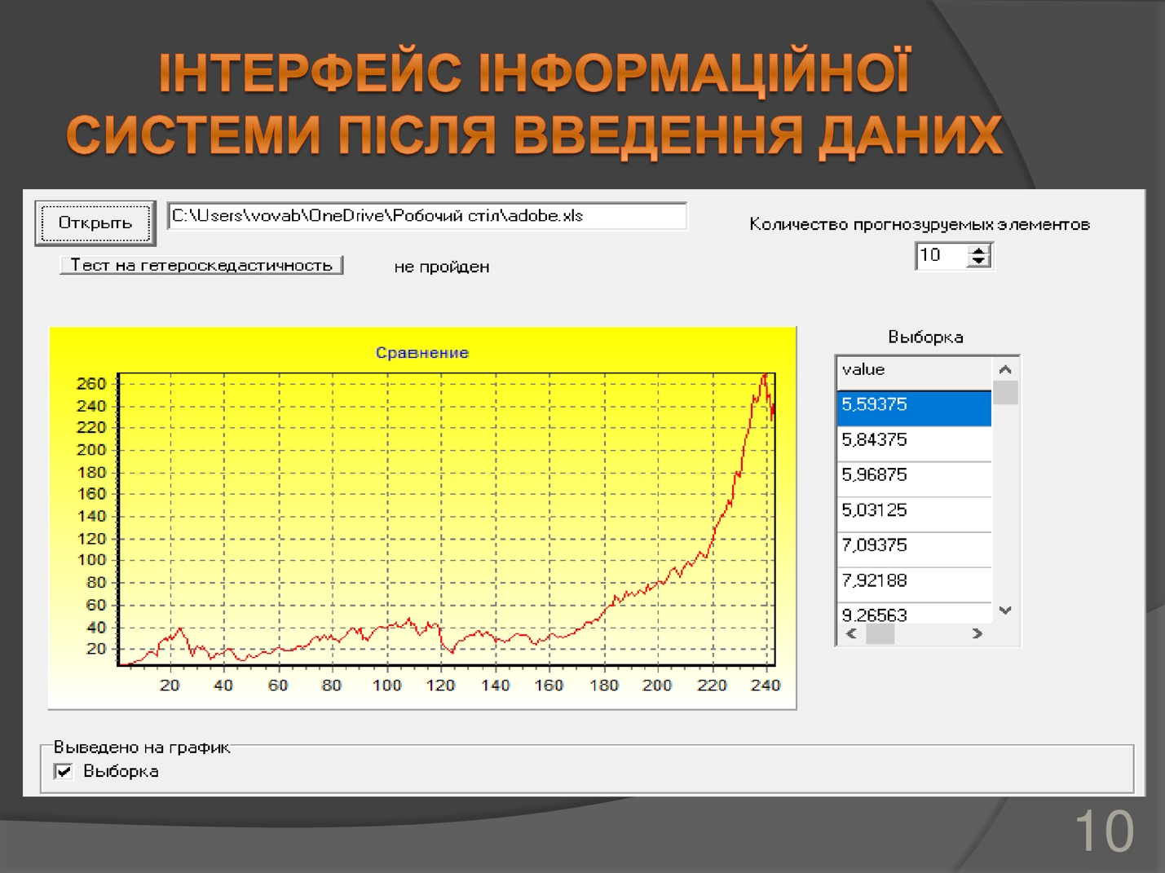

Слайд 11

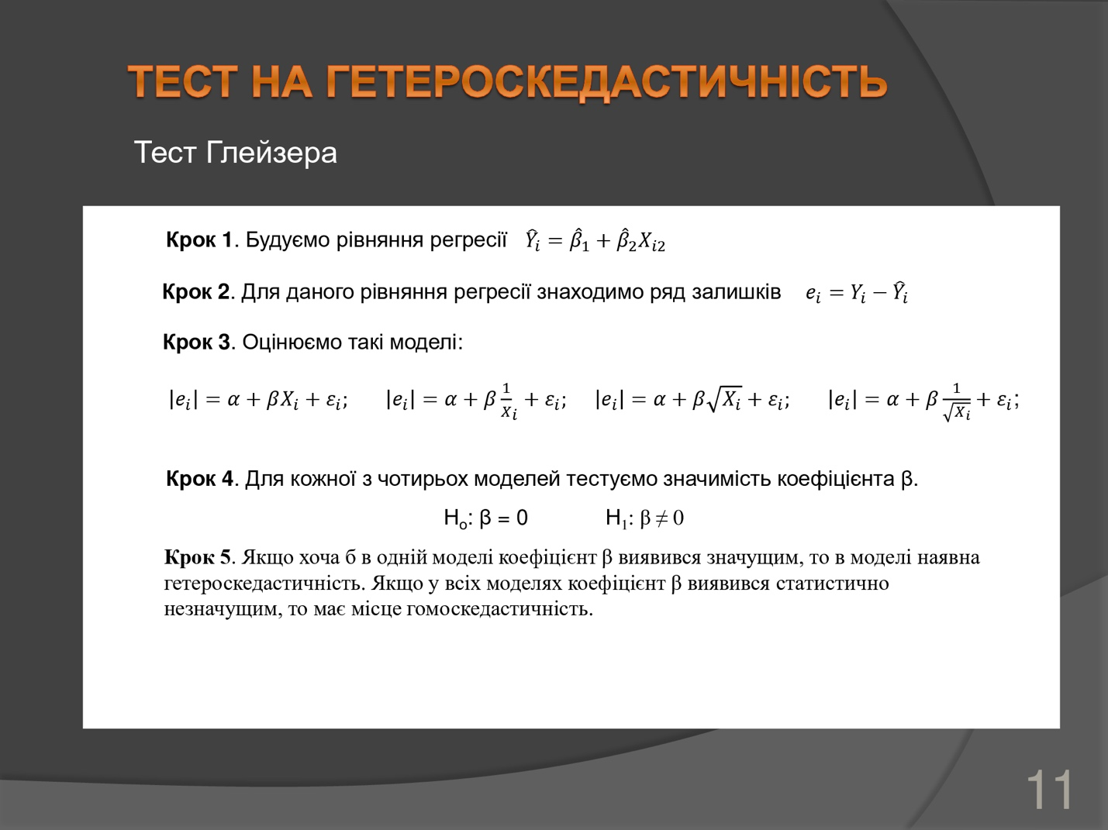

Слайд 12

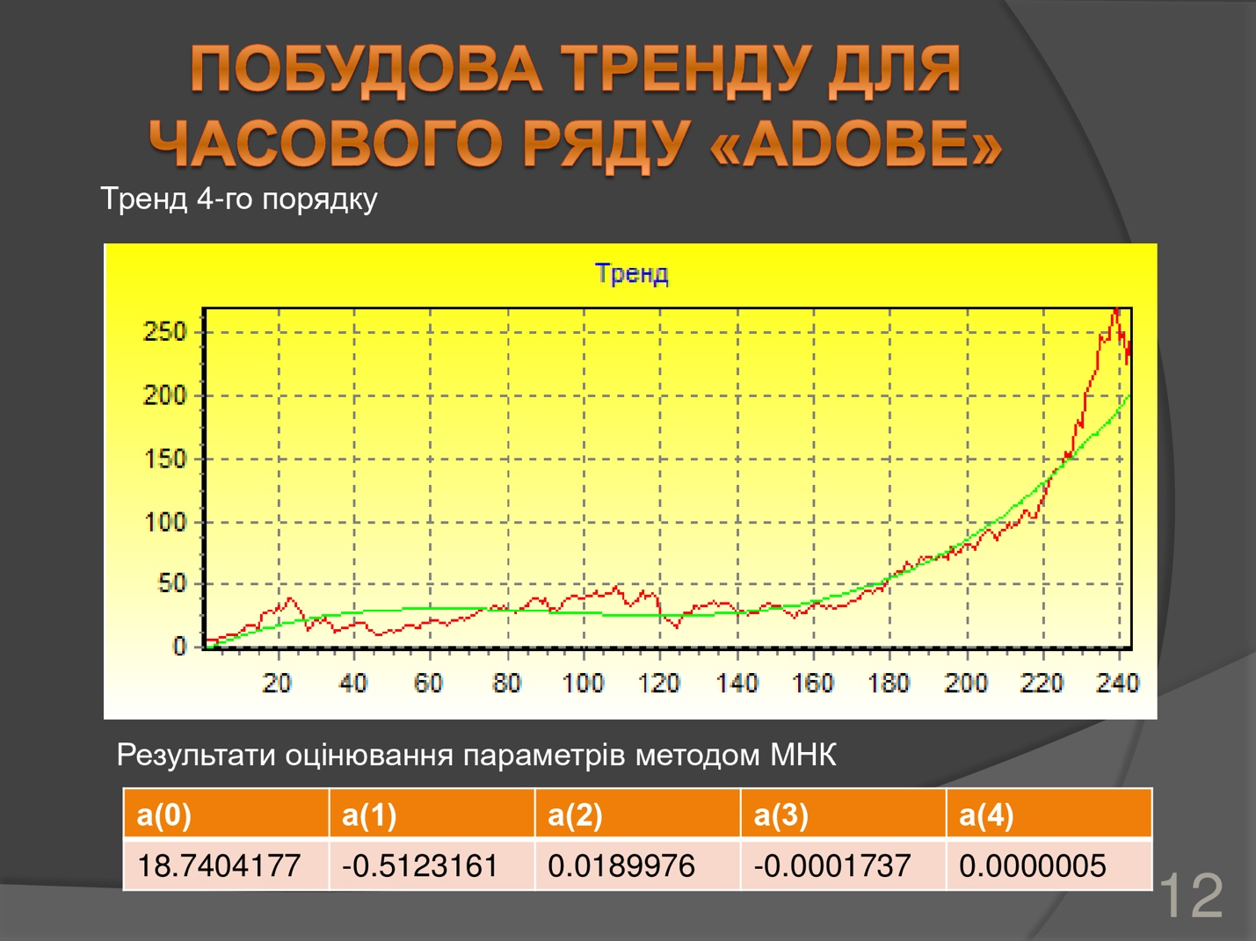

Слайд 13

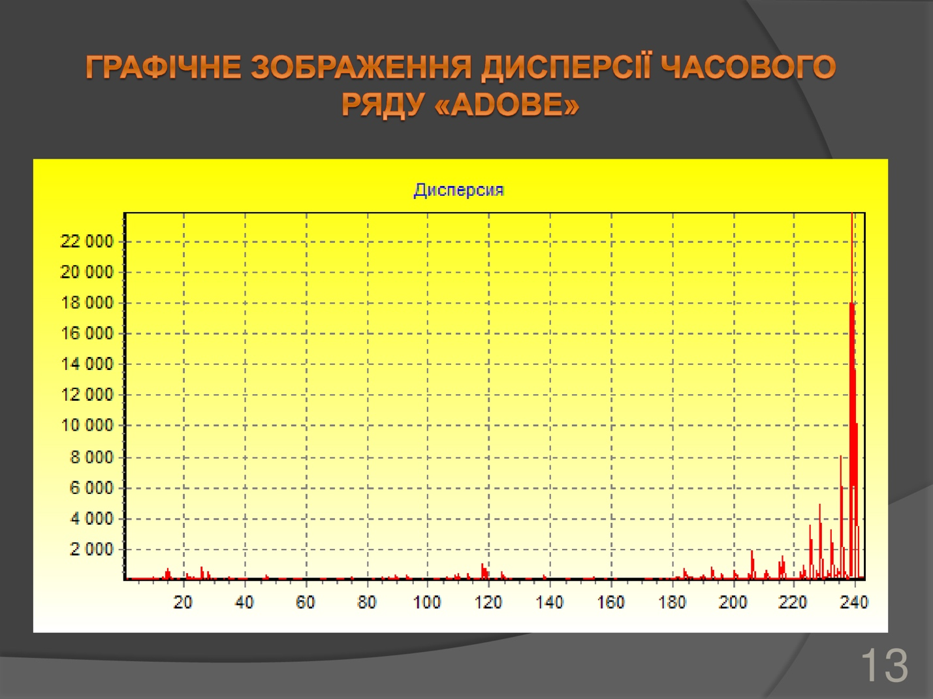

Слайд 14

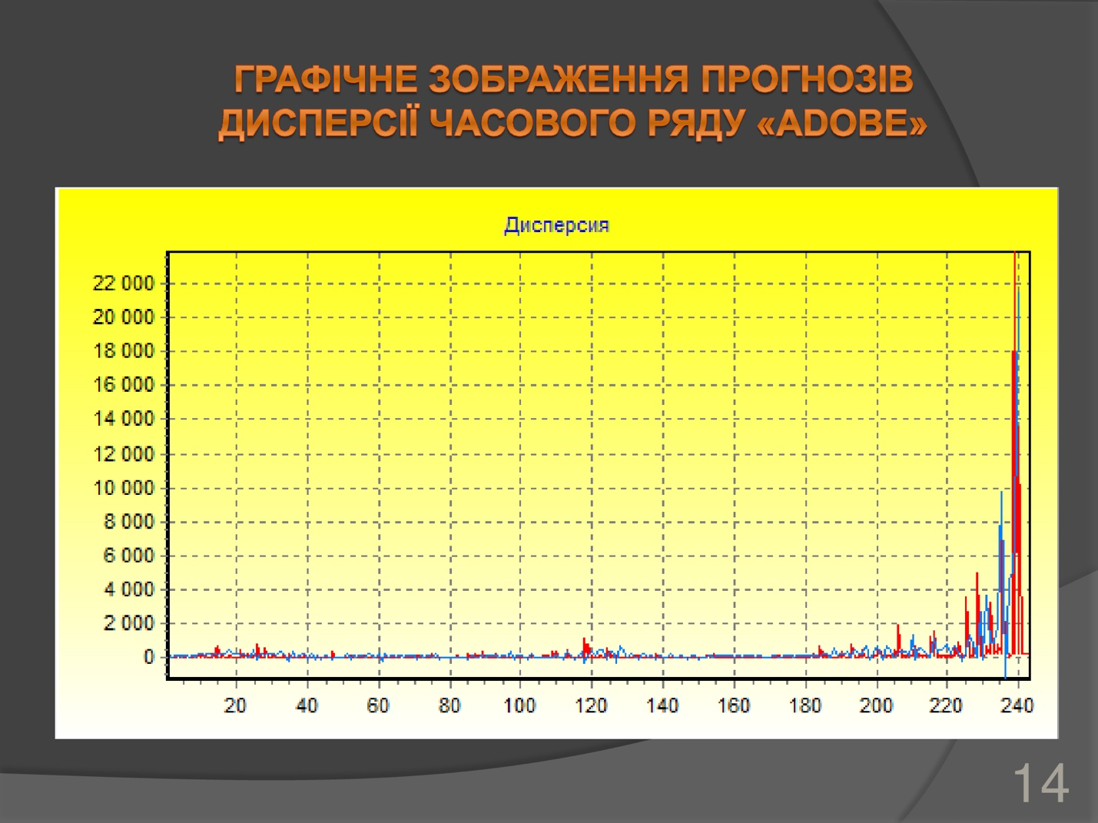

Слайд 15

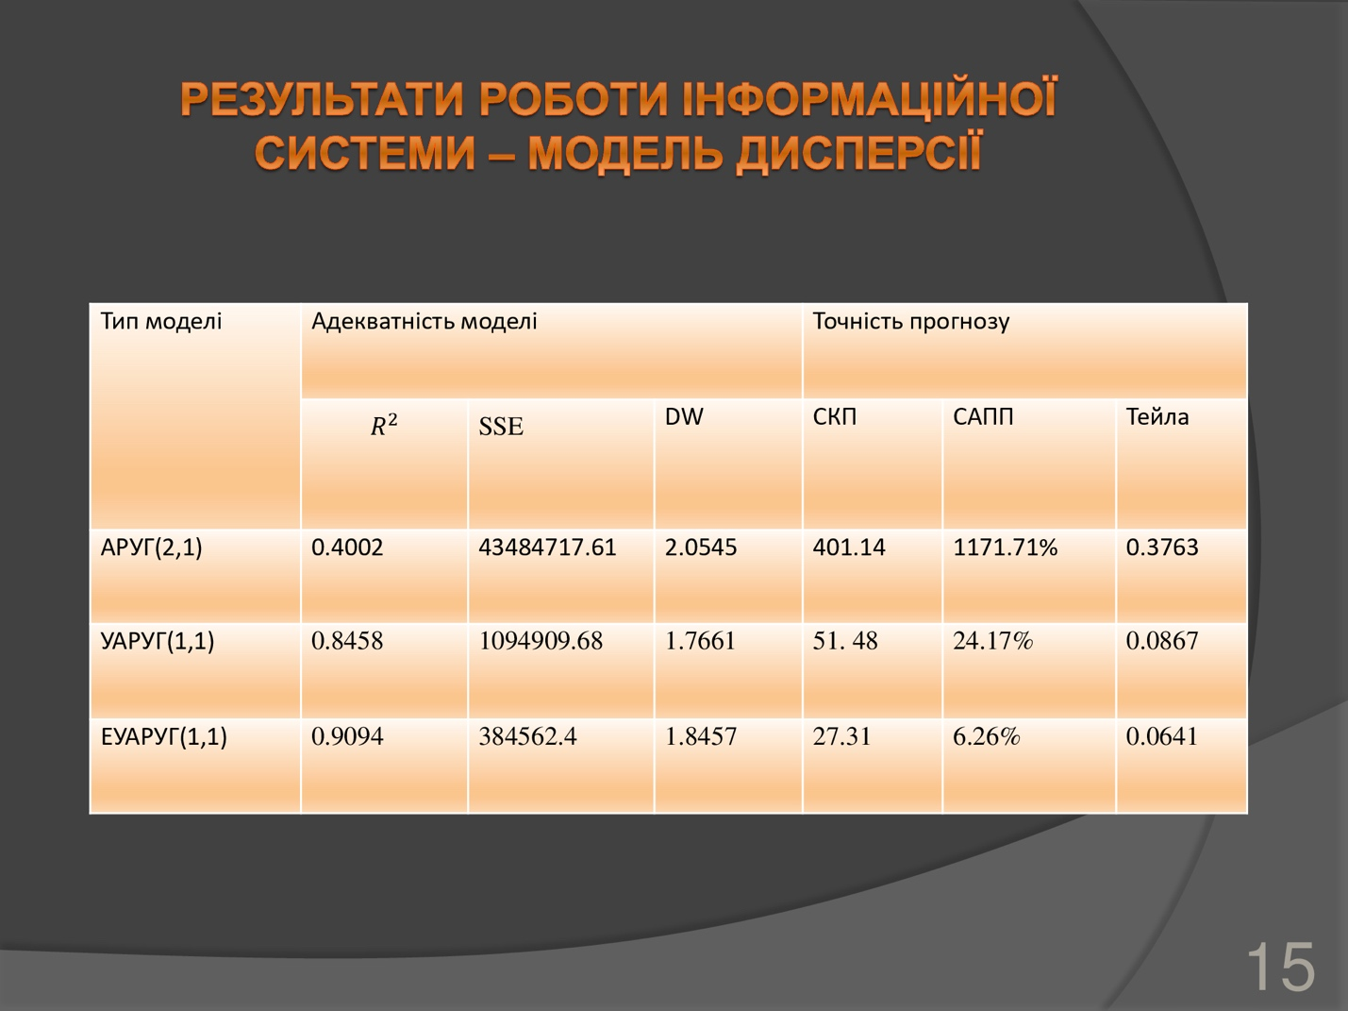

Слайд 16

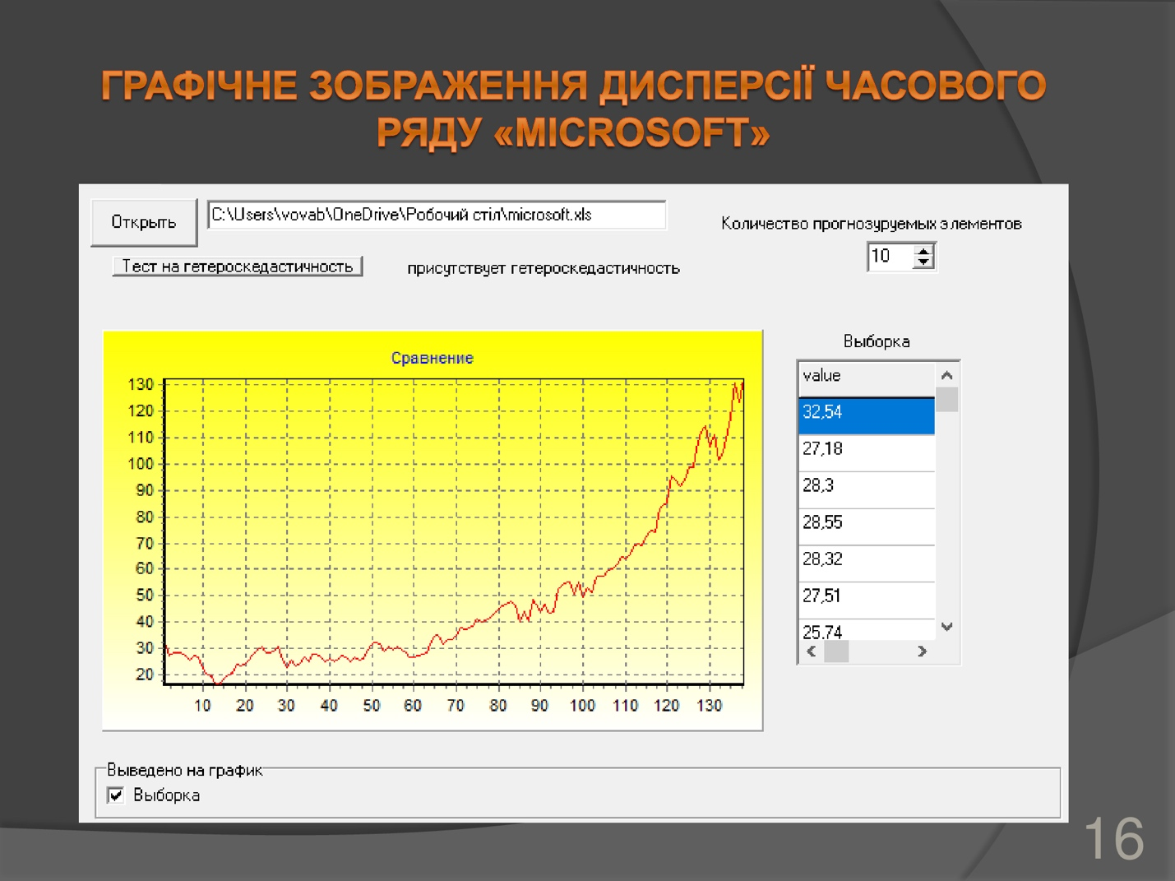

Слайд 17

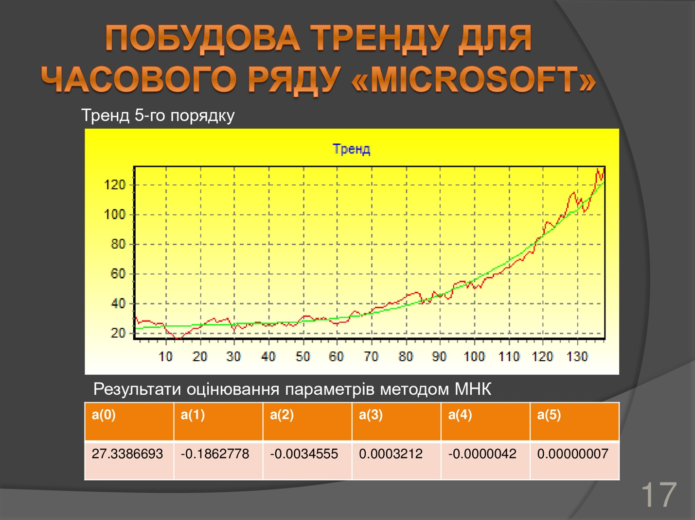

Слайд 18

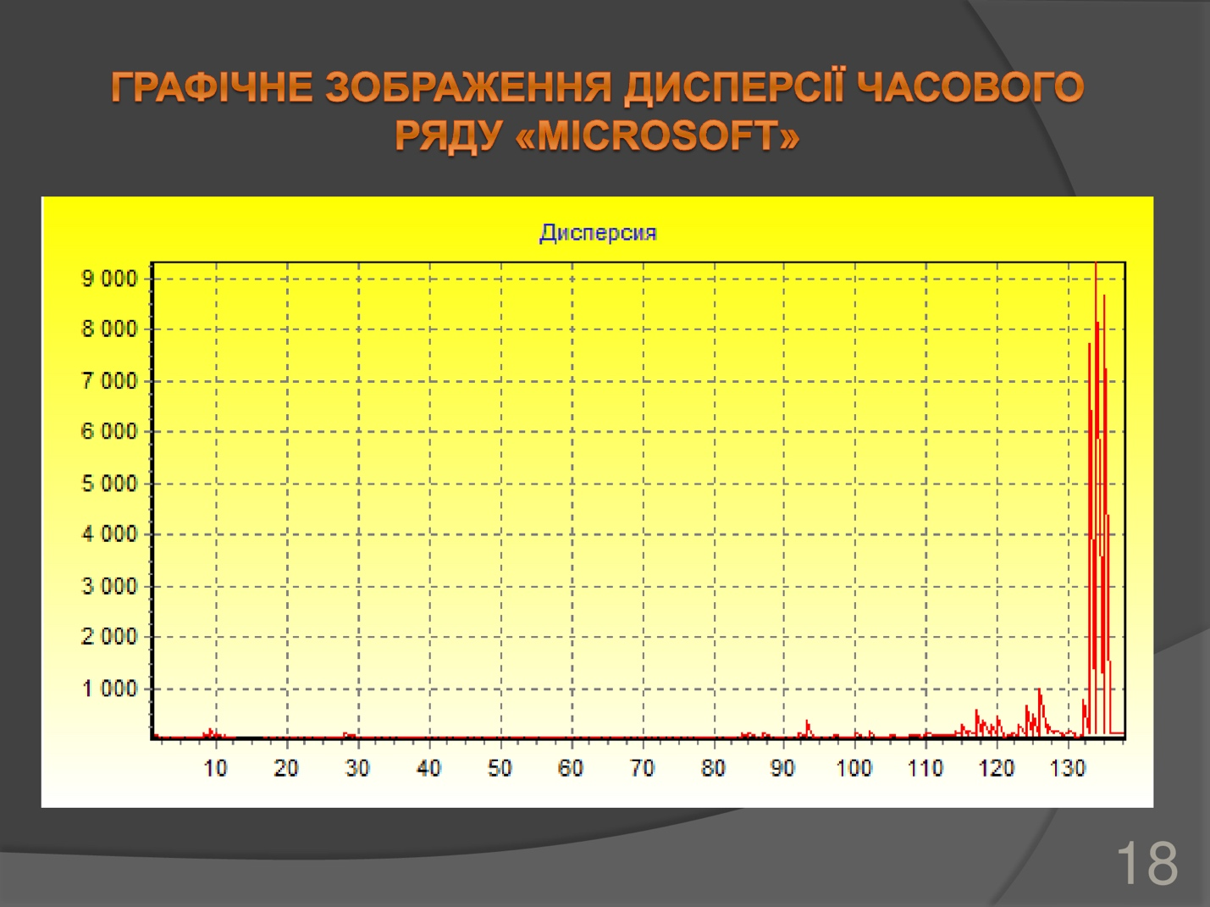

Слайд 19

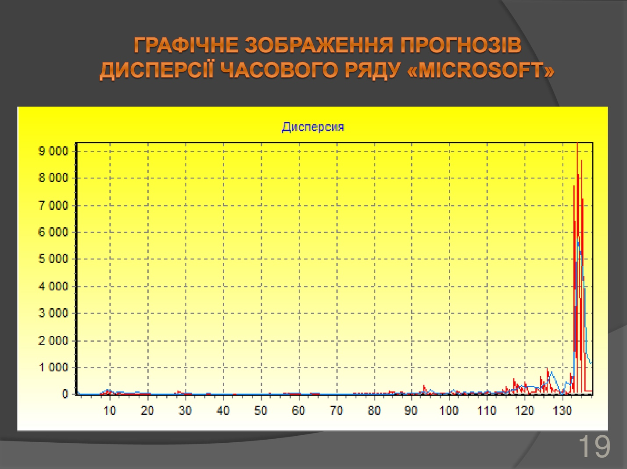

Слайд 20

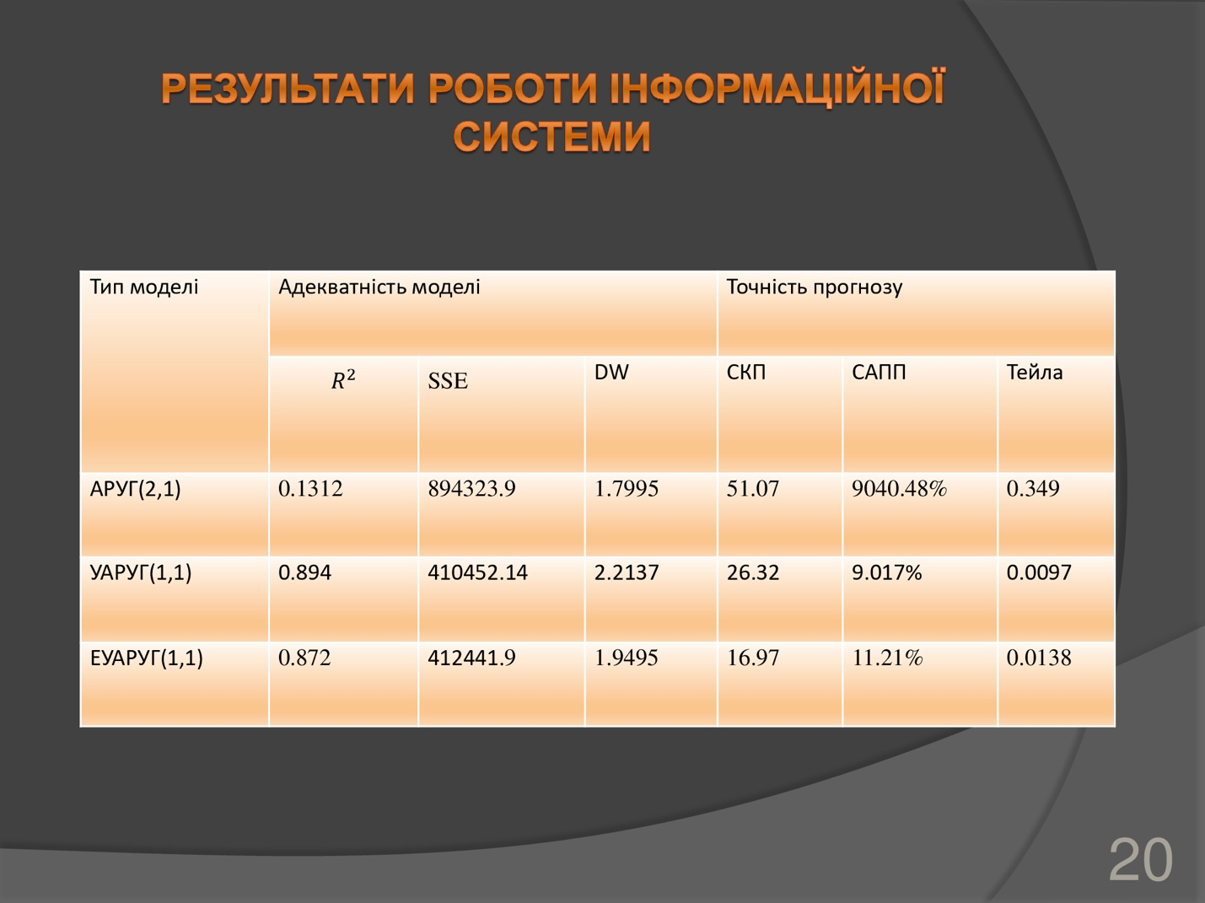

Слайд 21

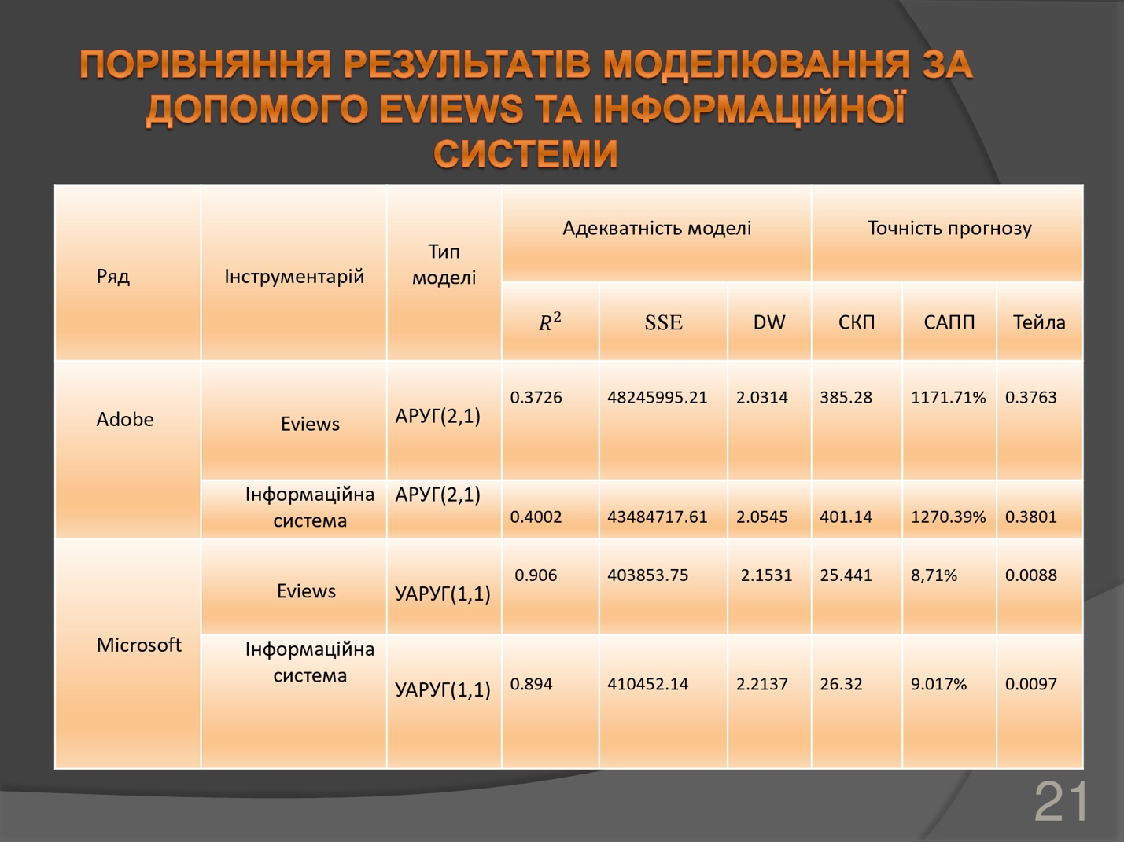

Слайд 22

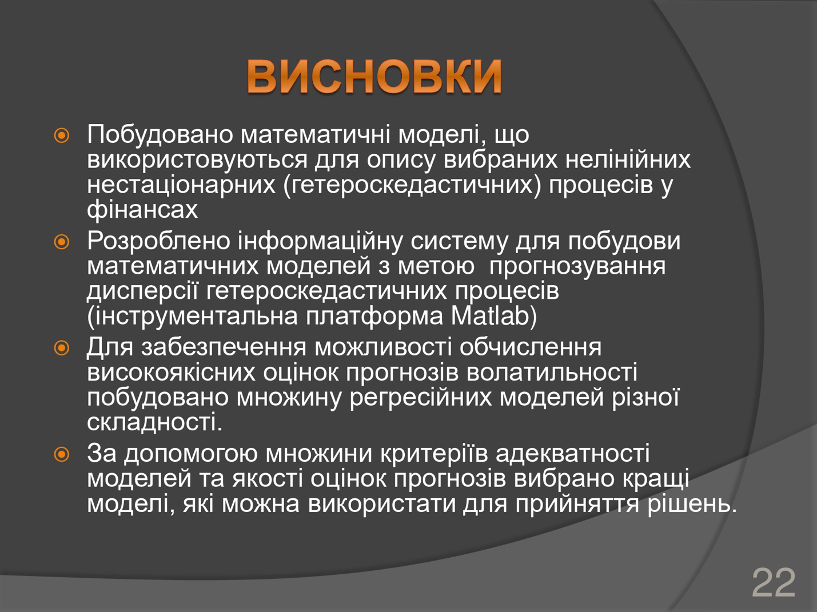

Слайд 23



Слайд 24



ДОДАТОК Б
КОД ПРОГРАМНОГО ПРОДУКТУ

//vmain.m

function varargout = vMain(varargin)
% VMAIN MATLAB code for vMain.fig
% VMAIN, by itself, creates a new VMAIN or raises the existing
% singleton*.
%
% H = VMAIN returns the handle to a new VMAIN or the handle to
% the existing singleton*.
%
% VMAIN('CALLBACK',hObject,eventData,handles,...) calls the local
% function named CALLBACK in VMAIN.M with the given input arguments.
%
% VMAIN('Property','Value',...) creates a new VMAIN or raises the
% existing singleton*. Starting from the left, property value pairs are
% applied to the GUI before vMain_OpeningFcn gets called. An
% unrecognized property name or invalid value makes property application
% stop. All inputs are passed to vMain_OpeningFcn via varargin.
%
% *See GUI Options on GUIDE's Tools menu. Choose "GUI allows only one
% instance to run (singleton)".
%
% See also: GUIDE, GUIDATA, GUIHANDLES

% Edit the above text to modify the response to help vMain

% Last Modified by GUIDE v2.5 01-Jun-2013 05:35:26

% Begin initialization code - DO NOT EDIT
gui_Singleton = 1;
gui_State = struct('gui_Name', mfilename, ...
'gui_Singleton', gui_Singleton, ...
'gui_OpeningFcn', @vMain_OpeningFcn, ...
'gui_OutputFcn', @vMain_OutputFcn, ...
'gui_LayoutFcn', [] , ...
'gui_Callback', []);
if nargin && ischar(varargin{1})
gui_State.gui_Callback = str2func(varargin{1});
end

if nargout
[varargout{1:nargout}] = gui_mainfcn(gui_State, varargin{:});
else
gui_mainfcn(gui_State, varargin{:});
end
% End initialization code - DO NOT EDIT

% --- Executes just before vMain is made visible.
function vMain_OpeningFcn(hObject, eventdata, handles, varargin)
% This function has no output args, see OutputFcn.
% hObject handle to figure
% eventdata reserved - to be defined in a future version of MATLAB
% handles structure with handles and user data (see GUIDATA)
% varargin command line arguments to vMain (see VARARGIN)
global forecastLength;
forecastLength = 10;
global qForArmaModel;
qForArmaModel =1;
global pForArmaModel;
pForArmaModel =1;
global pForArModel;
pForArModel = 1;
global numLagsForACF;
numLagsForACF = 10;
global numLagsForPACF;
numLagsForPACF = 10;
global alpha;
alpha = 0.2;
global pForARforResidualsPACF;
pForARforResidualsPACF = 1;
global numLagsForARforResidualsPACF;
numLagsForARforResidualsPACF = 10;
% Choose default command line output for vMain
handles.output = hObject;

% Update handles structure
guidata(hObject, handles);

% UIWAIT makes vMain wait for user response (see UIRESUME)
% uiwait(handles.figure1);

% --- Outputs from this function are returned to the command line.
function varargout = vMain_OutputFcn(hObject, eventdata, handles)
% varargout cell array for returning output args (see VARARGOUT);
% hObject handle to figure
% eventdata reserved - to be defined in a future version of MATLAB
% handles structure with handles and user data (see GUIDATA)

% Get default command line output from handles structure
varargout{1} = handles.output;

% --- Executes on button press in pushbutton1.
function pushbutton1_Callback(hObject, eventdata, handles)
filename = uigetfile('*.txt', 'Оберіть .txt файл з вибіркою');
global Input;
Input = getY(filename);
set(handles.uitable2, 'Data', Input);

% --- Executes on button press in pushbutton2.
function pushbutton2_Callback(hObject, eventdata, handles)
ACF;
% hObject handle to pushbutton2 (see GCBO)
% eventdata reserved - to be defined in a future version of MATLAB
% handles structure with handles and user data (see GUIDATA)

% --- Executes on button press in pushbutton3.
function pushbutton3_Callback(hObject, eventdata, handles)
PACF;
% hObject handle to pushbutton3 (see GCBO)
% eventdata reserved - to be defined in a future version of MATLAB
% handles structure with handles and user data (see GUIDATA)

function edit1_Callback(hObject, eventdata, handles)
% hObject handle to edit1 (see GCBO)
% eventdata reserved - to be defined in a future version of MATLAB
% handles structure with handles and user data (see GUIDATA)
global pForArModel;
pForArModel = str2double(get(hObject,'String'));
% Hints: get(hObject,'String') returns contents of edit1 as text
% str2double(get(hObject,'String')) returns contents of edit1 as a double

% --- Executes during object creation, after setting all properties.
function edit1_CreateFcn(hObject, eventdata, handles)
% hObject handle to edit1 (see GCBO)
% eventdata reserved - to be defined in a future version of MATLAB
% handles empty - handles not created until after all CreateFcns called

% Hint: edit controls usually have a white background on Windows.
% See ISPC and COMPUTER.
if ispc && isequal(get(hObject,'BackgroundColor'), get(0,'defaultUicontrolBackgroundColor'))
set(hObject,'BackgroundColor','white');
end

function edit2_Callback(hObject, eventdata, handles)
% hObject handle to edit2 (see GCBO)
% eventdata reserved - to be defined in a future version of MATLAB
% handles structure with handles and user data (see GUIDATA)
global pForArmaModel;
pForArmaModel = str2double(get(hObject,'String')) ;
% Hints: get(hObject,'String') returns contents of edit2 as text
% str2double(get(hObject,'String')) returns contents of edit2 as a double

% --- Executes during object creation, after setting all properties.
function edit2_CreateFcn(hObject, eventdata, handles)
% hObject handle to edit2 (see GCBO)
% eventdata reserved - to be defined in a future version of MATLAB
% handles empty - handles not created until after all CreateFcns called

% Hint: edit controls usually have a white background on Windows.
% See ISPC and COMPUTER.
if ispc && isequal(get(hObject,'BackgroundColor'), get(0,'defaultUicontrolBackgroundColor'))
set(hObject,'BackgroundColor','white');
end

function edit3_Callback(hObject, eventdata, handles)
% hObject handle to edit3 (see GCBO)
% eventdata reserved - to be defined in a future version of MATLAB
% handles structure with handles and user data (see GUIDATA)
global qForArmaModel;
qForArmaModel = str2double(get(hObject,'String'));
% Hints: get(hObject,'String') returns contents of edit3 as text
% str2double(get(hObject,'String')) returns contents of edit3 as a double

% --- Executes during object creation, after setting all properties.
function edit3_CreateFcn(hObject, eventdata, handles)
% hObject handle to edit3 (see GCBO)
% eventdata reserved - to be defined in a future version of MATLAB
% handles empty - handles not created until after all CreateFcns called

% Hint: edit controls usually have a white background on Windows.
% See ISPC and COMPUTER.
if ispc && isequal(get(hObject,'BackgroundColor'), get(0,'defaultUicontrolBackgroundColor'))
set(hObject,'BackgroundColor','white');
end

% --- Executes on button press in pushbutton4.
function pushbutton4_Callback(hObject, eventdata, handles)
ARmodel;
global model;
model =1;
Info;
% hObject handle to pushbutton4 (see GCBO)
% eventdata reserved - to be defined in a future version of MATLAB
% handles structure with handles and user data (see GUIDATA)

% --- Executes on button press in pushbutton5.
function pushbutton5_Callback(hObject, eventdata, handles)
ARMAmodel;
global model;
model =2;
Info;
% hObject handle to pushbutton5 (see GCBO)
% eventdata reserved - to be defined in a future version of MATLAB
% handles structure with handles and user data (see GUIDATA)

function edit4_Callback(hObject, eventdata, handles)
global forecastLength;
forecastLength = str2double(get(hObject,'String'));
% Hints: get(hObject,'String') returns contents of edit4 as text
% str2double(get(hObject,'String')) returns contents of edit4 as a double

% --- Executes during object creation, after setting all properties.
function edit4_CreateFcn(hObject, eventdata, handles)
% hObject handle to edit4 (see GCBO)
% eventdata reserved - to be defined in a future version of MATLAB
% handles empty - handles not created until after all CreateFcns called

% Hint: edit controls usually have a white background on Windows.
% See ISPC and COMPUTER.
if ispc && isequal(get(hObject,'BackgroundColor'), get(0,'defaultUicontrolBackgroundColor'))
set(hObject,'BackgroundColor','white');
end

% --- Executes on button press in pushbutton6.
function pushbutton6_Callback(hObject, eventdata, handles)
expSm;
global model;
model = 3;
Info;
% hObject handle to pushbutton6 (see GCBO)
% eventdata reserved - to be defined in a future version of MATLAB
% handles structure with handles and user data (see GUIDATA)

function edit5_Callback(hObject, eventdata, handles)
% hObject handle to edit5 (see GCBO)
% eventdata reserved - to be defined in a future version of MATLAB
% handles structure with handles and user data (see GUIDATA)
global numLagsForACF;
numLagsForACF = str2double(get(hObject,'String'));
% Hints: get(hObject,'String') returns contents of edit5 as text
% str2double(get(hObject,'String')) returns contents of edit5 as a double

% --- Executes during object creation, after setting all properties.
function edit5_CreateFcn(hObject, eventdata, handles)
% hObject handle to edit5 (see GCBO)
% eventdata reserved - to be defined in a future version of MATLAB
% handles empty - handles not created until after all CreateFcns called

% Hint: edit controls usually have a white background on Windows.
% See ISPC and COMPUTER.
if ispc && isequal(get(hObject,'BackgroundColor'), get(0,'defaultUicontrolBackgroundColor'))
set(hObject,'BackgroundColor','white');
end

function edit6_Callback(hObject, eventdata, handles)
% hObject handle to edit6 (see GCBO)
% eventdata reserved - to be defined in a future version of MATLAB
% handles structure with handles and user data (see GUIDATA)
global numLagsForPACF;
numLagsForPACF = str2double(get(hObject,'String')) ;
% Hints: get(hObject,'String') returns contents of edit6 as text
% str2double(get(hObject,'String')) returns contents of edit6 as a double

% --- Executes during object creation, after setting all properties.
function edit6_CreateFcn(hObject, eventdata, handles)
% hObject handle to edit6 (see GCBO)
% eventdata reserved - to be defined in a future version of MATLAB
% handles empty - handles not created until after all CreateFcns called

% Hint: edit controls usually have a white background on Windows.
% See ISPC and COMPUTER.
if ispc && isequal(get(hObject,'BackgroundColor'), get(0,'defaultUicontrolBackgroundColor'))
set(hObject,'BackgroundColor','white');
end

% --- Executes on button press in pushbutton7.
function pushbutton7_Callback(hObject, eventdata, handles)
filename = uigetfile('*.txt', 'Оберіть .txt файл з вибіркою');
global checkInput;
checkInput = getY(filename);
set(handles.uitable3, 'Data', checkInput);
% hObject handle to pushbutton7 (see GCBO)
% eventdata reserved - to be defined in a future version of MATLAB
% handles structure with handles and user data (see GUIDATA)

function edit9_Callback(hObject, eventdata, handles)
% hObject handle to edit9 (see GCBO)
% eventdata reserved - to be defined in a future version of MATLAB
% handles structure with handles and user data (see GUIDATA)
global alpha;
alpha = str2double(get(hObject,'String'));
% Hints: get(hObject,'String') returns contents of edit9 as text
% str2double(get(hObject,'String')) returns contents of edit9 as a double

% --- Executes during object creation, after setting all properties.
function edit9_CreateFcn(hObject, eventdata, handles)
% hObject handle to edit9 (see GCBO)
% eventdata reserved - to be defined in a future version of MATLAB
% handles empty - handles not created until after all CreateFcns called

% Hint: edit controls usually have a white background on Windows.
% See ISPC and COMPUTER.
if ispc && isequal(get(hObject,'BackgroundColor'), get(0,'defaultUicontrolBackgroundColor'))
set(hObject,'BackgroundColor','white');
end

function edit10_Callback(hObject, eventdata, handles)
% hObject handle to edit10 (see GCBO)
% eventdata reserved - to be defined in a future version of MATLAB
% handles structure with handles and user data (see GUIDATA)
global pForARforResidualsPACF;
pForARforResidualsPACF = str2double(get(hObject,'String'));
% Hints: get(hObject,'String') returns contents of edit10 as text
% str2double(get(hObject,'String')) returns contents of edit10 as a double

% --- Executes during object creation, after setting all properties.
function edit10_CreateFcn(hObject, eventdata, handles)
% hObject handle to edit10 (see GCBO)
% eventdata reserved - to be defined in a future version of MATLAB
% handles empty - handles not created until after all CreateFcns called

% Hint: edit controls usually have a white background on Windows.
% See ISPC and COMPUTER.
if ispc && isequal(get(hObject,'BackgroundColor'), get(0,'defaultUicontrolBackgroundColor'))
set(hObject,'BackgroundColor','white');
end

% --- Executes on button press in pushbutton9.
function pushbutton9_Callback(hObject, eventdata, handles)
ARforResidualsPACF;
GuiARforResidualsPACF;
% hObject handle to pushbutton9 (see GCBO)
% eventdata reserved - to be defined in a future version of MATLAB
% handles structure with handles and user data (see GUIDATA)

function edit11_Callback(hObject, eventdata, handles)
% hObject handle to edit11 (see GCBO)
% eventdata reserved - to be defined in a future version of MATLAB
% handles structure with handles and user data (see GUIDATA)
global numLagsForARforResidualsPACF;
numLagsForARforResidualsPACF = str2double(get(hObject,'String'));
% Hints: get(hObject,'String') returns contents of edit11 as text
% str2double(get(hObject,'String')) returns contents of edit11 as a double

% --- Executes during object creation, after setting all properties.
function edit11_CreateFcn(hObject, eventdata, handles)
% hObject handle to edit11 (see GCBO)
% eventdata reserved - to be defined in a future version of MATLAB
% handles empty - handles not created until after all CreateFcns called

% Hint: edit controls usually have a white background on Windows.
% See ISPC and COMPUTER.
if ispc && isequal(get(hObject,'BackgroundColor'), get(0,'defaultUicontrolBackgroundColor'))
set(hObject,'BackgroundColor','white');
end

pacf.m

function varargout = PACF(varargin)
% PACF MATLAB code for PACF.fig
% PACF, by itself, creates a new PACF or raises the existing
% singleton*.
%
% H = PACF returns the handle to a new PACF or the handle to
% the existing singleton*.
%
% PACF('CALLBACK',hObject,eventData,handles,...) calls the local
% function named CALLBACK in PACF.M with the given input arguments.
%
% PACF('Property','Value',...) creates a new PACF or raises the
% existing singleton*. Starting from the left, property value pairs are
% applied to the GUI before PACF_OpeningFcn gets called. An
% unrecognized property name or invalid value makes property application
% stop. All inputs are passed to PACF_OpeningFcn via varargin.
%
% *See GUI Options on GUIDE's Tools menu. Choose "GUI allows only one
% instance to run (singleton)".
%
% See also: GUIDE, GUIDATA, GUIHANDLES

% Edit the above text to modify the response to help PACF

% Last Modified by GUIDE v2.5 01-Jun-2013 01:30:57

% Begin initialization code - DO NOT EDIT
gui_Singleton = 1;
gui_State = struct('gui_Name', mfilename, ...
'gui_Singleton', gui_Singleton, ...
'gui_OpeningFcn', @PACF_OpeningFcn, ...
'gui_OutputFcn', @PACF_OutputFcn, ...
'gui_LayoutFcn', [] , ...
'gui_Callback', []);
if nargin && ischar(varargin{1})
gui_State.gui_Callback = str2func(varargin{1});
end

if nargout
[varargout{1:nargout}] = gui_mainfcn(gui_State, varargin{:});
else
gui_mainfcn(gui_State, varargin{:});
end
% End initialization code - DO NOT EDIT

% --- Executes just before PACF is made visible.
function PACF_OpeningFcn(hObject, eventdata, handles, varargin)
% This function has no output args, see OutputFcn.
% hObject handle to figure
% eventdata reserved - to be defined in a future version of MATLAB
% handles structure with handles and user data (see GUIDATA)
% varargin command line arguments to PACF (see VARARGIN)

% Choose default command line output for PACF
handles.output = hObject;

% Update handles structure
guidata(hObject, handles);

% UIWAIT makes PACF wait for user response (see UIRESUME)
% uiwait(handles.figure1);

% --- Outputs from this function are returned to the command line.
function varargout = PACF_OutputFcn(hObject, eventdata, handles)
% varargout cell array for returning output args (see VARARGOUT);
% hObject handle to figure
% eventdata reserved - to be defined in a future version of MATLAB
% handles structure with handles and user data (see GUIDATA)
global Input;
global numLagsForPACF;
[PACF, lags] = parcorr (Input(:,1), numLagsForPACF);
set(handles.uitable1, 'Data', [lags, PACF]);
newplot
parcorr(Input(:,1),numLagsForPACF,2) ;
% Get default command line output from handles structure
varargout{1} = handles.output;

acf.m

function varargout = ACF(varargin)
% ACF MATLAB code for ACF.fig
% ACF, by itself, creates a new ACF or raises the existing
% singleton*.
%
% H = ACF returns the handle to a new ACF or the handle to
% the existing singleton*.
%
% ACF('CALLBACK',hObject,eventData,handles,...) calls the local
% function named CALLBACK in ACF.M with the given input arguments.
%
% ACF('Property','Value',...) creates a new ACF or raises the
% existing singleton*. Starting from the left, property value pairs are
% applied to the GUI before ACF_OpeningFcn gets called. An
% unrecognized property name or invalid value makes property application
% stop. All inputs are passed to ACF_OpeningFcn via varargin.
%
% *See GUI Options on GUIDE's Tools menu. Choose "GUI allows only one
% instance to run (singleton)".
%
% See also: GUIDE, GUIDATA, GUIHANDLES

% Edit the above text to modify the response to help ACF

% Last Modified by GUIDE v2.5 01-Jun-2013 01:14:46

% Begin initialization code - DO NOT EDIT
gui_Singleton = 1;
gui_State = struct('gui_Name', mfilename, ...
'gui_Singleton', gui_Singleton, ...
'gui_OpeningFcn', @ACF_OpeningFcn, ...
'gui_OutputFcn', @ACF_OutputFcn, ...
'gui_LayoutFcn', [] , ...
'gui_Callback', []);
if nargin && ischar(varargin{1})
gui_State.gui_Callback = str2func(varargin{1});
end

if nargout
[varargout{1:nargout}] = gui_mainfcn(gui_State, varargin{:});
else
gui_mainfcn(gui_State, varargin{:});
end
% End initialization code - DO NOT EDIT

% --- Executes just before ACF is made visible.
function ACF_OpeningFcn(hObject, eventdata, handles, varargin)
% This function has no output args, see OutputFcn.
% hObject handle to figure
% eventdata reserved - to be defined in a future version of MATLAB
% handles structure with handles and user data (see GUIDATA)
% varargin command line arguments to ACF (see VARARGIN)

% Choose default command line output for ACF
handles.output = hObject;

% Update handles structure
guidata(hObject, handles);

% UIWAIT makes ACF wait for user response (see UIRESUME)
% uiwait(handles.figure1);
global Input;
global numLagsForACF;
[ACF, lags] = autocorr (Input(:,1), numLagsForACF);
set(handles.uitable1, 'Data', [lags, ACF]);
newplot
autocorr(Input(:,1),numLagsForACF,2) ;

% --- Outputs from this function are returned to the command line.
function varargout = ACF_OutputFcn(hObject, eventdata, handles)
% varargout cell array for returning output args (see VARARGOUT);
% hObject handle to figure
% eventdata reserved - to be defined in a future version of MATLAB
% handles structure with handles and user data (see GUIDATA)

% Get default command line output from handles structure
varargout{1} = handles.output;

info.m

function varargout = Info(varargin)
% INFO MATLAB code for Info.fig
% INFO, by itself, creates a new INFO or raises the existing
% singleton*.
%
% H = INFO returns the handle to a new INFO or the handle to
% the existing singleton*.
%
% INFO('CALLBACK',hObject,eventData,handles,...) calls the local
% function named CALLBACK in INFO.M with the given input arguments.
%
% INFO('Property','Value',...) creates a new INFO or raises the
% existing singleton*. Starting from the left, property value pairs are
% applied to the GUI before Info_OpeningFcn gets called. An
% unrecognized property name or invalid value makes property application
% stop. All inputs are passed to Info_OpeningFcn via varargin.
%
% *See GUI Options on GUIDE's Tools menu. Choose "GUI allows only one
% instance to run (singleton)".
%
% See also: GUIDE, GUIDATA, GUIHANDLES

% Edit the above text to modify the response to help Info

% Last Modified by GUIDE v2.5 01-Jun-2013 02:39:51

% Begin initialization code - DO NOT EDIT
gui_Singleton = 1;
gui_State = struct('gui_Name', mfilename, ...
'gui_Singleton', gui_Singleton, ...
'gui_OpeningFcn', @Info_OpeningFcn, ...
'gui_OutputFcn', @Info_OutputFcn, ...
'gui_LayoutFcn', [] , ...
'gui_Callback', []);
if nargin && ischar(varargin{1})
gui_State.gui_Callback = str2func(varargin{1});
end

if nargout
[varargout{1:nargout}] = gui_mainfcn(gui_State, varargin{:});
else
gui_mainfcn(gui_State, varargin{:});
end
% End initialization code - DO NOT EDIT

% --- Executes just before Info is made visible.
function Info_OpeningFcn(hObject, eventdata, handles, varargin)
% This function has no output args, see OutputFcn.
% hObject handle to figure
% eventdata reserved - to be defined in a future version of MATLAB
% handles structure with handles and user data (see GUIDATA)
% varargin command line arguments to Info (see VARARGIN)

% Choose default command line output for Info
handles.output = hObject;

% Update handles structure
guidata(hObject, handles);
global sumSqErr;
global R2;
global DW;
global MAE;
global MAPE;
global Theil;
set(handles.edit1, 'String', sumSqErr);
set(handles.edit2, 'String', R2);
set(handles.edit3, 'String', DW);
set(handles.edit4, 'String', MAE);
set(handles.edit5, 'String', MAPE);
set(handles.edit6, 'String', Theil);
% График
global Input;
global fitForGr;
global forecastForGr;
global checkInput;
x = 1:1:length(fitForGr(:,1));
x1 = 1:1:length(Input(:,1));
x2 = length(fitForGr(:,1)) +1 :1:length(fitForGr(:,1))+length(forecastForGr(:,1));
x4 = length(fitForGr(:,1)) +1 :1:length(fitForGr(:,1))+length(checkInput(:,1));
%x2 = length(fitForGr(:,1)) +1 :1:100+length(forecastForGr(:,1));
cla % очистка графического окна
plot ( x, fitForGr(:,1), x1 ,Input(:,1),x2,forecastForGr(:,1),x4,checkInput);
legend('Модель','Вибірка','Прогноз','Реальні значення');
%Коэфициенты модели
global CoefForDesc;
global model;
global pForArModel;
global pForArmaModel;
global qForArmaModel;

if (model == 1)

coef2AR = ['Const.=',num2str(CoefForDesc(1,1))];
for k = 2:1:pForArModel(1)+1
s = ['AR{', num2str(k-1),'}=',num2str(CoefForDesc(k,1))];
coef2AR =char( coef2AR, s );
end
set(handles.listbox1, 'String', coef2AR );
end
if (model == 2)
%Коэфициенты модели
coef2AR = ['Const.=',num2str(CoefForDesc(1,1))];
for k = 2:1:pForArmaModel+1
s = ['АР{', num2str(k-1),'}=',num2str(CoefForDesc(k,1))];
coef2AR =char( coef2AR, s );
end

for k = pForArmaModel+2:1:pForArmaModel+qForArmaModel+1
s = ['КС{', num2str(k-pForArmaModel-1),'}=',num2str(CoefForDesc(k,1))];
coef2AR =char( coef2AR, s );
end

set(handles.listbox1, 'String', coef2AR );
end
% UIWAIT makes Info wait for user response (see UIRESUME)
% uiwait(handles.figure1);

% --- Outputs from this function are returned to the command line.
function varargout = Info_OutputFcn(hObject, eventdata, handles)
% varargout cell array for returning output args (see VARARGOUT);
% hObject handle to figure
% eventdata reserved - to be defined in a future version of MATLAB
% handles structure with handles and user data (see GUIDATA)

% Get default command line output from handles structure
varargout{1} = handles.output;

function edit1_Callback(hObject, eventdata, handles)
% hObject handle to edit1 (see GCBO)
% eventdata reserved - to be defined in a future version of MATLAB
% handles structure with handles and user data (see GUIDATA)

% Hints: get(hObject,'String') returns contents of edit1 as text
% str2double(get(hObject,'String')) returns contents of edit1 as a double

% --- Executes during object creation, after setting all properties.
function edit1_CreateFcn(hObject, eventdata, handles)
% hObject handle to edit1 (see GCBO)
% eventdata reserved - to be defined in a future version of MATLAB
% handles empty - handles not created until after all CreateFcns called

% Hint: edit controls usually have a white background on Windows.
% See ISPC and COMPUTER.
if ispc && isequal(get(hObject,'BackgroundColor'), get(0,'defaultUicontrolBackgroundColor'))
set(hObject,'BackgroundColor','white');
end

function edit2_Callback(hObject, eventdata, handles)
% hObject handle to edit2 (see GCBO)
% eventdata reserved - to be defined in a future version of MATLAB
% handles structure with handles and user data (see GUIDATA)

% Hints: get(hObject,'String') returns contents of edit2 as text
% str2double(get(hObject,'String')) returns contents of edit2 as a double

% --- Executes during object creation, after setting all properties.
function edit2_CreateFcn(hObject, eventdata, handles)
% hObject handle to edit2 (see GCBO)
% eventdata reserved - to be defined in a future version of MATLAB
% handles empty - handles not created until after all CreateFcns called

% Hint: edit controls usually have a white background on Windows.
% See ISPC and COMPUTER.
if ispc && isequal(get(hObject,'BackgroundColor'), get(0,'defaultUicontrolBackgroundColor'))
set(hObject,'BackgroundColor','white');
end

function edit3_Callback(hObject, eventdata, handles)
% hObject handle to edit3 (see GCBO)
% eventdata reserved - to be defined in a future version of MATLAB
% handles structure with handles and user data (see GUIDATA)

% Hints: get(hObject,'String') returns contents of edit3 as text
% str2double(get(hObject,'String')) returns contents of edit3 as a double

% --- Executes during object creation, after setting all properties.
function edit3_CreateFcn(hObject, eventdata, handles)
% hObject handle to edit3 (see GCBO)
% eventdata reserved - to be defined in a future version of MATLAB
% handles empty - handles not created until after all CreateFcns called

% Hint: edit controls usually have a white background on Windows.
% See ISPC and COMPUTER.
if ispc && isequal(get(hObject,'BackgroundColor'), get(0,'defaultUicontrolBackgroundColor'))
set(hObject,'BackgroundColor','white');
end

function edit4_Callback(hObject, eventdata, handles)
% hObject handle to edit4 (see GCBO)
% eventdata reserved - to be defined in a future version of MATLAB
% handles structure with handles and user data (see GUIDATA)

% Hints: get(hObject,'String') returns contents of edit4 as text
% str2double(get(hObject,'String')) returns contents of edit4 as a double

% --- Executes during object creation, after setting all properties.
function edit4_CreateFcn(hObject, eventdata, handles)
% hObject handle to edit4 (see GCBO)
% eventdata reserved - to be defined in a future version of MATLAB
% handles empty - handles not created until after all CreateFcns called

% Hint: edit controls usually have a white background on Windows.
% See ISPC and COMPUTER.
if ispc && isequal(get(hObject,'BackgroundColor'), get(0,'defaultUicontrolBackgroundColor'))
set(hObject,'BackgroundColor','white');
end

function edit5_Callback(hObject, eventdata, handles)
% hObject handle to edit5 (see GCBO)
% eventdata reserved - to be defined in a future version of MATLAB
% handles structure with handles and user data (see GUIDATA)

% Hints: get(hObject,'String') returns contents of edit5 as text
% str2double(get(hObject,'String')) returns contents of edit5 as a double

% --- Executes during object creation, after setting all properties.
function edit5_CreateFcn(hObject, eventdata, handles)
% hObject handle to edit5 (see GCBO)
% eventdata reserved - to be defined in a future version of MATLAB
% handles empty - handles not created until after all CreateFcns called

% Hint: edit controls usually have a white background on Windows.
% See ISPC and COMPUTER.
if ispc && isequal(get(hObject,'BackgroundColor'), get(0,'defaultUicontrolBackgroundColor'))
set(hObject,'BackgroundColor','white');
end

function edit6_Callback(hObject, eventdata, handles)
% hObject handle to edit6 (see GCBO)
% eventdata reserved - to be defined in a future version of MATLAB
% handles structure with handles and user data (see GUIDATA)

% Hints: get(hObject,'String') returns contents of edit6 as text
% str2double(get(hObject,'String')) returns contents of edit6 as a double

% --- Executes during object creation, after setting all properties.
function edit6_CreateFcn(hObject, eventdata, handles)
% hObject handle to edit6 (see GCBO)
% eventdata reserved - to be defined in a future version of MATLAB
% handles empty - handles not created until after all CreateFcns called

% Hint: edit controls usually have a white background on Windows.
% See ISPC and COMPUTER.
if ispc && isequal(get(hObject,'BackgroundColor'), get(0,'defaultUicontrolBackgroundColor'))
set(hObject,'BackgroundColor','white');
end

% --- Executes on selection change in listbox1.
function listbox1_Callback(hObject, eventdata, handles)
% hObject handle to listbox1 (see GCBO)
% eventdata reserved - to be defined in a future version of MATLAB
% handles structure with handles and user data (see GUIDATA)

% Hints: contents = cellstr(get(hObject,'String')) returns listbox1 contents as cell array
% contents{get(hObject,'Value')} returns selected item from listbox1

% --- Executes during object creation, after setting all properties.
function listbox1_CreateFcn(hObject, eventdata, handles)
% hObject handle to listbox1 (see GCBO)
% eventdata reserved - to be defined in a future version of MATLAB
% handles empty - handles not created until after all CreateFcns called

% Hint: listbox controls usually have a white background on Windows.
% See ISPC and COMPUTER.
if ispc && isequal(get(hObject,'BackgroundColor'), get(0,'defaultUicontrolBackgroundColor'))
set(hObject,'BackgroundColor','white');
end

function edit7_Callback(hObject, eventdata, handles)
% hObject handle to edit7 (see GCBO)
% eventdata reserved - to be defined in a future version of MATLAB
% handles structure with handles and user data (see GUIDATA)

% Hints: get(hObject,'String') returns contents of edit7 as text
% str2double(get(hObject,'String')) returns contents of edit7 as a double

% --- Executes during object creation, after setting all properties.
function edit7_CreateFcn(hObject, eventdata, handles)
% hObject handle to edit7 (see GCBO)
% eventdata reserved - to be defined in a future version of MATLAB
% handles empty - handles not created until after all CreateFcns called

% Hint: edit controls usually have a white background on Windows.
% See ISPC and COMPUTER.
if ispc && isequal(get(hObject,'BackgroundColor'), get(0,'defaultUicontrolBackgroundColor'))
set(hObject,'BackgroundColor','white');
end

function edit8_Callback(hObject, eventdata, handles)
% hObject handle to edit8 (see GCBO)
% eventdata reserved - to be defined in a future version of MATLAB
% handles structure with handles and user data (see GUIDATA)

% Hints: get(hObject,'String') returns contents of edit8 as text
% str2double(get(hObject,'String')) returns contents of edit8 as a double

% --- Executes during object creation, after setting all properties.
function edit8_CreateFcn(hObject, eventdata, handles)
% hObject handle to edit8 (see GCBO)
% eventdata reserved - to be defined in a future version of MATLAB
% handles empty - handles not created until after all CreateFcns called

% Hint: edit controls usually have a white background on Windows.
% See ISPC and COMPUTER.
if ispc && isequal(get(hObject,'BackgroundColor'), get(0,'defaultUicontrolBackgroundColor'))
set(hObject,'BackgroundColor','white');
end

function edit9_Callback(hObject, eventdata, handles)
% hObject handle to edit9 (see GCBO)
% eventdata reserved - to be defined in a future version of MATLAB
% handles structure with handles and user data (see GUIDATA)

% Hints: get(hObject,'String') returns contents of edit9 as text
% str2double(get(hObject,'String')) returns contents of edit9 as a double

% --- Executes during object creation, after setting all properties.
function edit9_CreateFcn(hObject, eventdata, handles)
% hObject handle to edit9 (see GCBO)
% eventdata reserved - to be defined in a future version of MATLAB
% handles empty - handles not created until after all CreateFcns called

% Hint: edit controls usually have a white background on Windows.
% See ISPC and COMPUTER.
if ispc && isequal(get(hObject,'BackgroundColor'), get(0,'defaultUicontrolBackgroundColor'))
set(hObject,'BackgroundColor','white');
end

